**云CC系统**

**坐席员操作手册**

**修订历史记录**

**A** - 增加 **M** - 修订 **D** - 删除

|  |  |  |  |  |  |
| --- | --- | --- | --- | --- | --- |
| **变更版本号** | **日期** | **变更类型 （A*M*D）** | **修改人** | **摘要** | **备注** |
| V1.0 | 2019-7-29 | A | 张思 | 坐席操作手册编写 |  |

目录

第1章 准备工作 3

1.1 坐席登录 3

第2章 坐席首页 4

2.1 系统菜单 4

2.2 话务条管理 5

2.3 状态时长 8

2.4 当前登录坐席信息 8

第3章 在线坐席 9

3.1 坐席端界面 9

3.2 坐席话务条 10

3.3 坐席个性欢迎语 11

3.4 在线坐席界面元素 11

第4章 邮件留言 26

4.1 新信息 26

4.2 挂起 27

4.3 转移 28

4.4 回复 29

4.5 不回复 34

4.6 邮件坐席界面元素 35

第5章 流水查询 37

5.1自助服务查询 37

5.2接入流水查询 38

5.3人工转接查询 38

5.4话务操作查询 39

5.5重复来电查询 40

5.6重复进线查询 40

5.7通用交互流水查询 41

5.8语音交互流水查询 42

5.9在线交互流水查询 43

5.10邮件交互流水查询 44

第6章 工单管理 45

6.1 工单查询 45

第7章 外呼管理 47

7.1 外呼任务查询 47

7.2 典型案例查询 49

第8章 知识库 50

8.1 知识库 50

8.2 知道管理 51

第9章 报表 51

9.1 语音报表 51

9.2 在线报表 55

第10章 质检管理 58

10.1 质检评分 58

10.2 我的质检任务 60

10.3 坐席评分查询 61

10.4 质检评分查询 62

第11章 监控管理 63

11.1 大屏监控 63

11.2 语音坐席监听 65

## 准备工作

### 坐席登录

1.打开d盘的chrome目录下，启动chrome浏览器；

2.地址及账号密码请询问管理员；

3.确认屏幕分辨率（目前仅兼容1920*1080）；

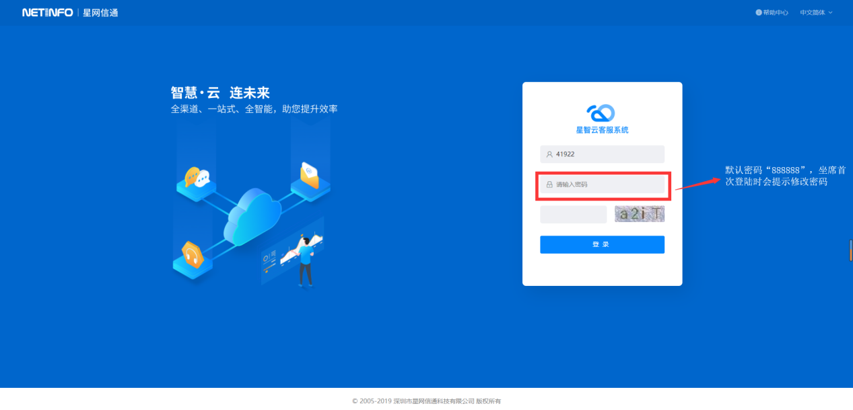

## 坐席首页

### 系统菜单

**功能说明：**指当前登录用户所拥有的系统菜单，默认隐藏，鼠标移到该图标上显示，如下图：

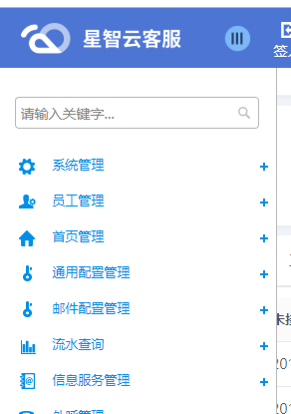

**功能介绍：**

1.通用配置：可以设置语音、在线、邮件模块的通用配置，如黑名单管理等；

2.信息服务管理：短信模板配置，查看短信发送情况，短信审核等功能；

3.流水查询：查看电话、邮件、文字交互的记录；

### 话务条管理

**功能说明：**进行话务相关操作功能，主要有签入/签出、示闲/示忙、就绪、坐席状态计时等。

**1.签入/签出：**

**功能说明：**坐席签入后默认是整理态，点击就绪可以接入文字、邮件服务；坐席签出状态时不接待任何业务；

1.登录系统后，用户处于未签入状态，其它按钮外均为灰，此时不会分配在线、邮件服务；



2.坐席点击“签入”按钮后，其按钮变成“签出”，另外“就绪”按钮变亮且可点击，右侧显示“整理时长”，坐席可进行示忙/示闲操作；



**特别说明：**签入后进入整理态，坐席准备好后可点击“就绪”按钮，进入空闲状态，此时系统会分配在线或邮件服务给坐席。

3.用户点击“签出”按钮后，弹出签出原因选择框，该框为必填项，选择签出原因后

点击“确定”按钮，“签出”按钮变为“签入”；

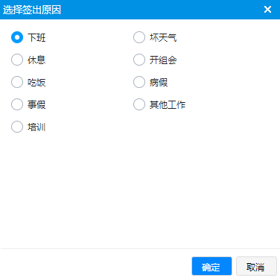

**特别说明：**

坐席下班时，必须记得先选择签出原因签出系统，然后再退出系统，严禁直接关闭浏览器，否则系统会记录坐席停留在签入状态，造成下次无法签入的情况，此时就必须找系统管理员强制签出该用户后，才能成功签入。避免耽误正常业务，请坐席按规范来操作系统；

**2.示闲/示忙**

**示闲：**示闲态也称为空闲态，空闲状态才能接入在线或邮件服务；达到最大服务数后不再分配服务（指邮件、文字渠道）。

**示忙：**示忙态系统不分配服务，已接入的邮件、在线用户继续服务。

1、坐席点击“示忙”按钮，弹出“选择示忙原因”框（示忙原因可维护），选择对应的原因进行示忙，示忙成功后“示忙”按钮变为“示闲”，右侧显示“示忙时长（对应原因）”， 此时系统不给当前坐席分配新的服务；

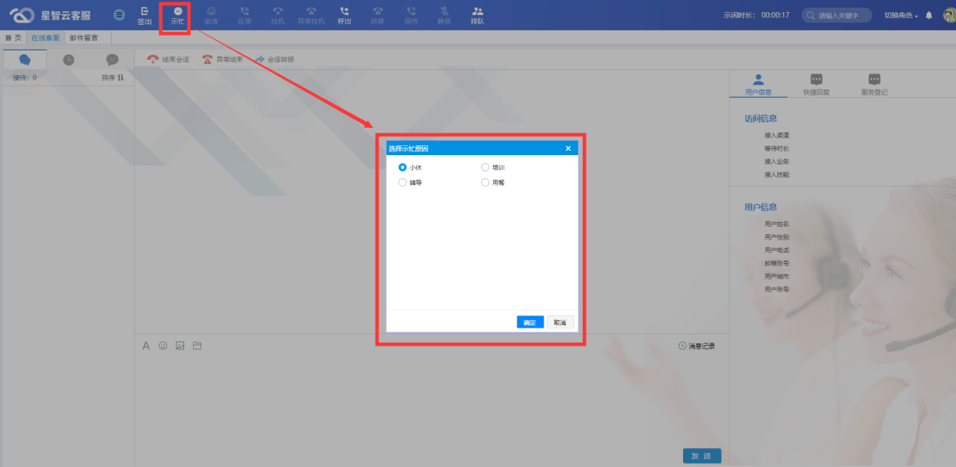



2、最大示忙次数：超过最大示忙次数后，当前原因不能再示忙；示忙最大次数限制需

管理员统一配置。

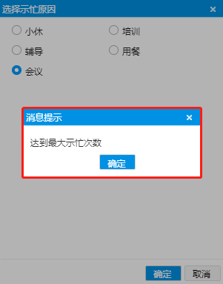

**3.就绪**

**功能说明：**语音坐席挂机后坐席自动进入话后整理态，界面上“就绪”按钮高亮可点击，界面如下所示，此时用户可以进行服务单登记等操作，且不会分配新的来话；



点击“就绪”按钮后用户进入空闲态，此时可以接受下一个呼叫，界面如下所示



注：在线及邮件坐席只有在签入后才会进入整理态；整理态时，示忙按钮可用，坐席成功示忙后进入示忙态；在线或邮件服务结束后不会进入整理态，仍处于空闲态。

### 状态时长

**功能说明：**统计坐席操作的状态时长。

系统暂时可统计的状态时长有：通话时长、空闲时长、预示忙时长、示忙时长（不同的示忙原因可分别展示该状态时长）、整理时长。



### 当前登录坐席信息

**功能说明：**显示当前登录的用户头像。

1.鼠标悬浮在头像上，显示用户的头像、名称、工号、所属机构、签入工号、签入号码，还可修改基本资料、密码、退出登录。

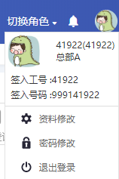

1. 点击“资料修改”，打开“修改用户信息”框，修改完相关信息后点击“保存”按钮即可。用户编号、用户名称、开户日期不可更改，坐席可以自行修改头像，头像由管理员上传。

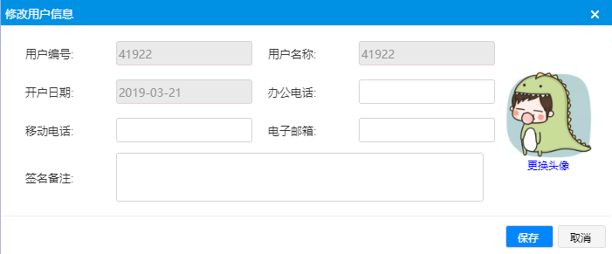

1. 点击“密码修改”，打开“修改密码”框，填写相关信息后点击“保存”按钮即可。

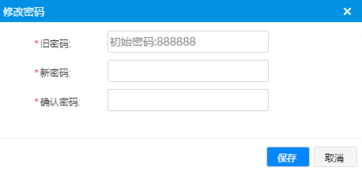

4．点击“退出登录”，打开“退出登录”框，点击“确认”按钮后即可退出返回至登录界面，退出登录之前需确认话务条状态未签出态。

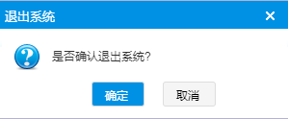

## 在线坐席

### 坐席端界面

**功能说明：**用户通过各个渠道（微信、APP、网页等）接入进行服务请求时，坐席端的工作界面如下图所示：

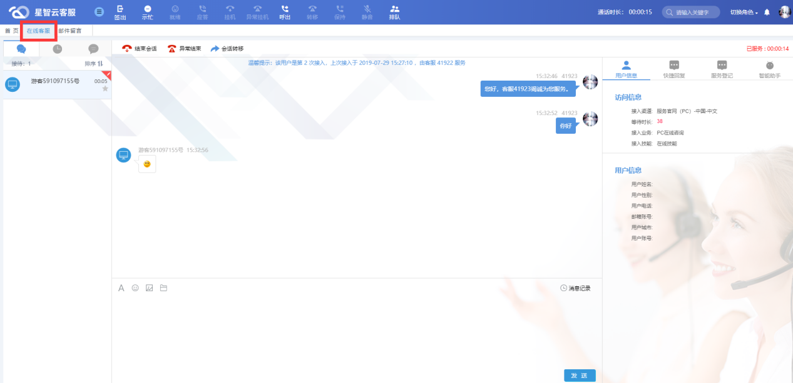

注：坐席端界面的分辨率为：1920*1080

左侧显示当前服务用户列表、历史服务用户列表，点击左侧上方的会话用户，中间及右侧的展示内容随之改变；

中间为坐席的实际操作平台，可进行富文本聊天，聊天窗口中可查看当前通话的聊天记录。在服务的过程中可查看历史消息记录、服务时长、快捷发送常用语、会话结束转满意度评价，异常结束、会话转移可以转坐席、转队列；

右侧则显示用户信息、快捷回复、服务登记、消息记录等。

### 坐席话务条

**功能说明:**话务条的前三个按钮（签入、技能、示闲）加上排队是对全媒体有效，其余的按钮只对电话有效，所以坐席签入媒体类型为“富媒体”时，其余的图标会隐藏不显示。

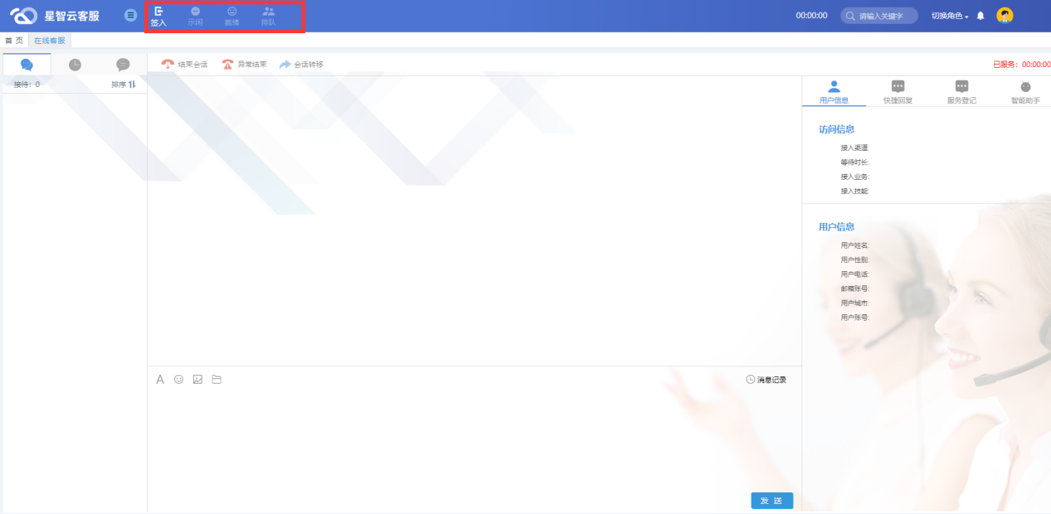

注：在线客服进行“小休示忙”时，此时不会在分配新的用户进来，只有该当该坐席处理完所有名下的用户时，小休时长才开始计时；

### 坐席个性欢迎语

**功能说明：**坐席可定义自己的“坐席个性欢迎语”，配置到坐席工号头上，只能配置一个，无“强制欢迎语”时，系统自动进行发送坐席个性欢迎语；欢迎语可支持文字、图片、链接，支持插入坐席“cid号”宏。

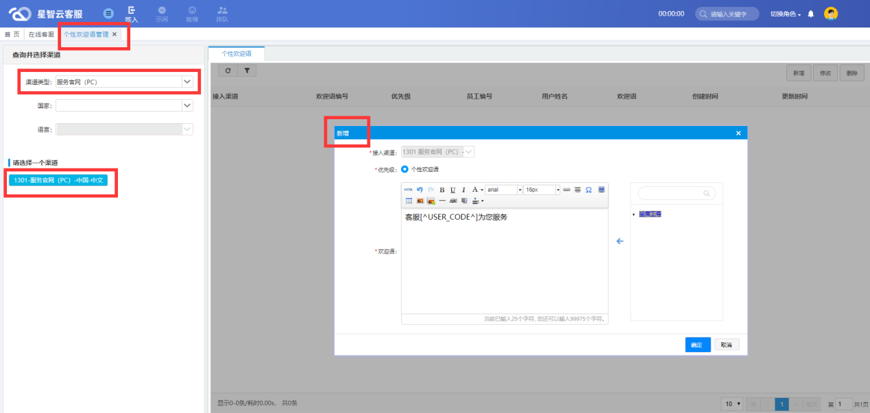

注：管理员可设置统一的优先级最高的“强制欢迎语”，启用后所有坐席配置的个性化欢迎语将失效，系统自动进行发送强制欢迎语；

管理员可设置统一的“默认欢迎语”，当无“强制欢迎语”且坐席没有配置自己的个性化欢迎语时，系统自动进行发送默认欢迎语。

强制欢迎语>个性化欢迎语>默认欢迎语；

### 在线坐席界面元素

#### 新用户接入个人提醒

**功能说明**：表示新用户接入的个数，每一个新用户接入时，该数字加1，坐席点击查看该用户后，该数字消失。

#### 当前同时接待总人数

**功能说明：**表示该坐席当前同时接待总人数

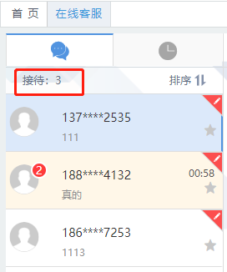

#### 最大服务数

**功能说明：**最大服务数在呼叫管理-话务配置上统一配置。

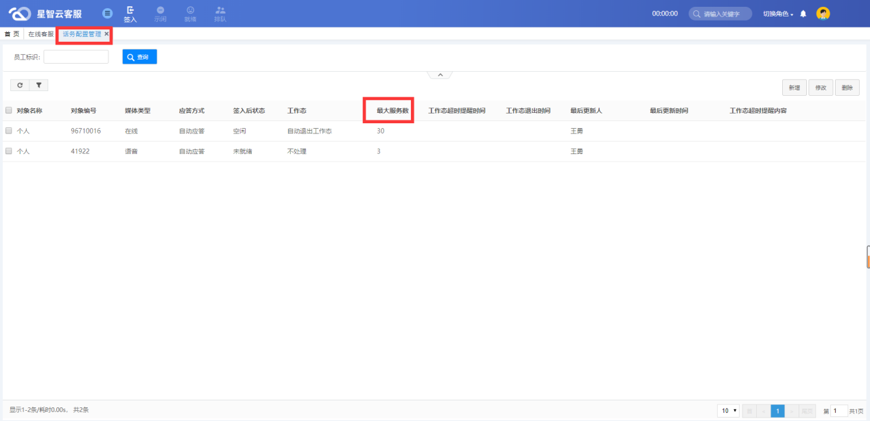

#### 未读消息数

**功能说明：**坐席未读消息数提示，当未读消息数大于99条显示为“99+”，坐席在用户服务列表选中该用户时，对应未读消息数清零不显示。

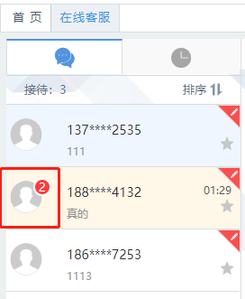

#### 服务登记

**功能说明：**坐席对用户进行服务登记

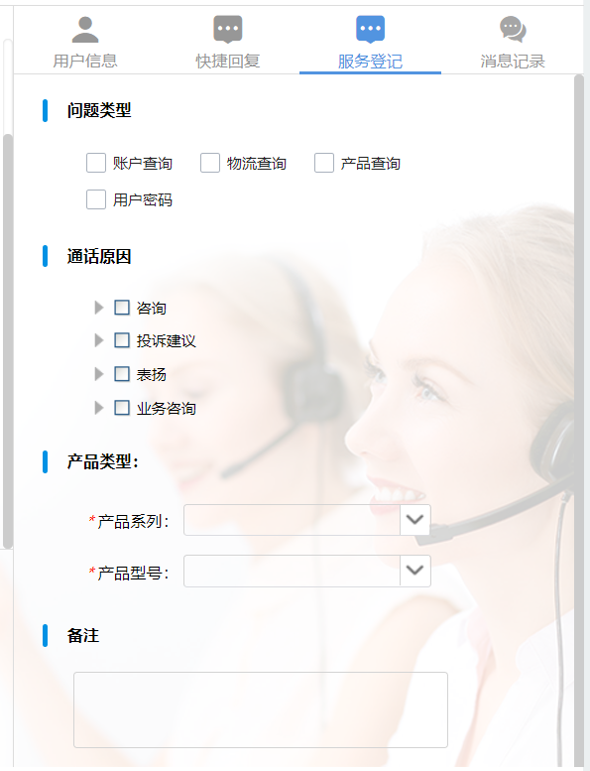

展示服务登记的标识，红色为“未登记”，没红色是为“已登记”。

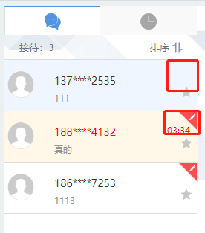

#### 用户星标

**功能说明：**在当前服务的用户列表，坐席可自定义用户星标，系统默认显示灰色，下拉可选红、蓝、黄，该标记仅当次生效。

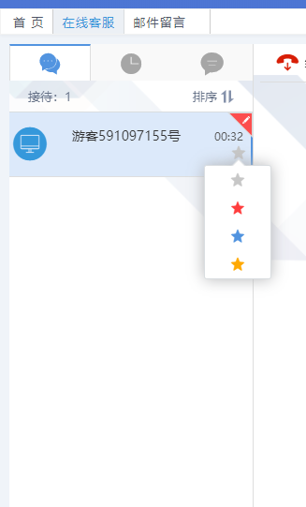

#### 用户排序

**功能说明：**坐席可自定义用户排序方式，消息时间排序/接入时间排序，默认按接入时间排序，坐席可在工作台进行配置，选择不同的用户排序方式，可记住上次坐席选择的排序方式；

接入时间排序(默认值)：按用户接入人工时间排序，最早接入的用户排第一位，新用户进来排最后；

消息时间排序：有新消息到达时，该用户置顶;有新用户到达时，该用户置顶。

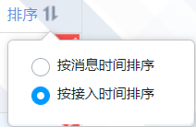

#### 用户最后消息

**功能说明：**显示用户最后一条消息内容或坐席正在编辑的内容，在与用户的聊天界面中，当坐席在“聊天内容输入组件”中输入消息后没有发送而是切换到其他服务中的用户时，可进行该消息编辑状态提醒。

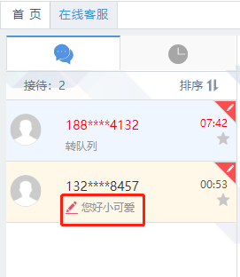

#### 聊天未应答计时

**功能说明：**从用户发送的第一条未回复消息开始计时，从00:00开始，超过02:00（时间可配）字体变红色。坐席回复后，计时清零。坐席2分钟未回复用户，时间显示红色。

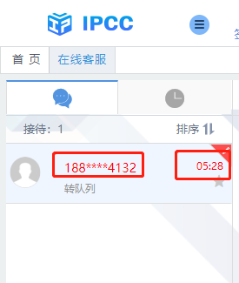

#### 历史服务记录

**功能说明：**展示坐席服务用户的历史记录，最多30个用户，坐席点击关闭或会话结束，记录到历史服务记录中，点击“”查看，可以查看用户历史消息。

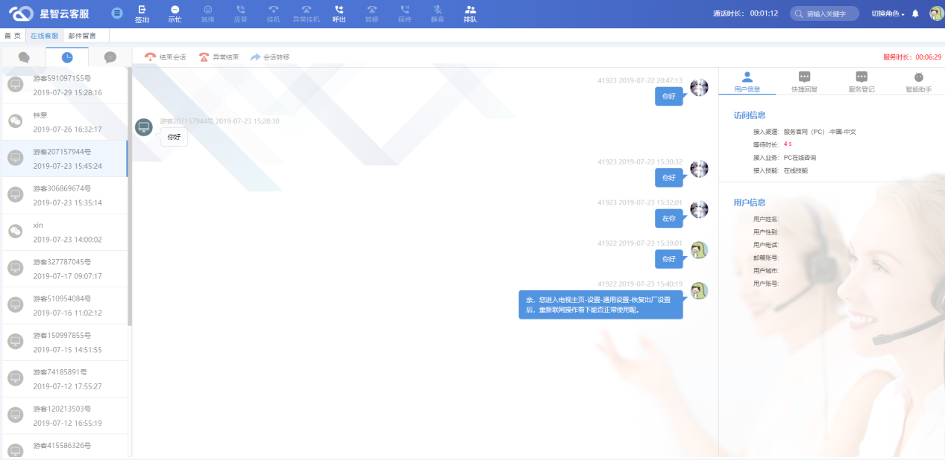

#### 满意度推送

**功能说明：**会话结束后，系统推送满意度给用户

1.用户与坐席的会话回合数，需大于配置的最小消息数；

2.坐席点击“会话按钮”，点击异常挂机不会推送满意度；

3.用户在满意度有效时间内未评价，则无法继续评价。

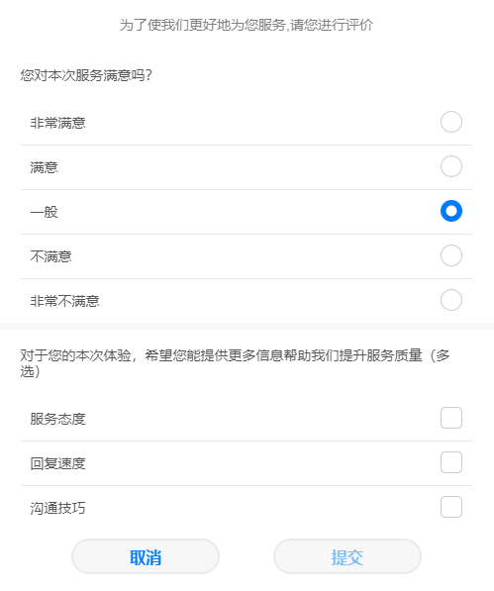

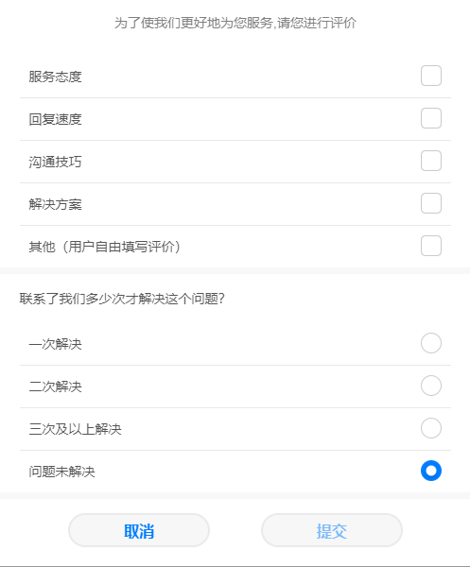

#### 会话转移

**功能说明：**坐席通过转坐席，转队列方式将文字用户转移给其他坐席

**转队列：**坐席将该文字转到某个技能队列中去重新排队，IPCC系统会自动路由分配到该队列的可用坐席来进行服务，转移后坐席保持空闲（若被转用户找不到可用转坐席，会话返回到原坐席），可接受新用户进来。

转队列如下图所示，点击“直接转队列”时，可弹框让坐席输入备注原因，通过随路数据传过去，收到之后在坐席“当前聊天信息显示组件”中显示该转移原因。

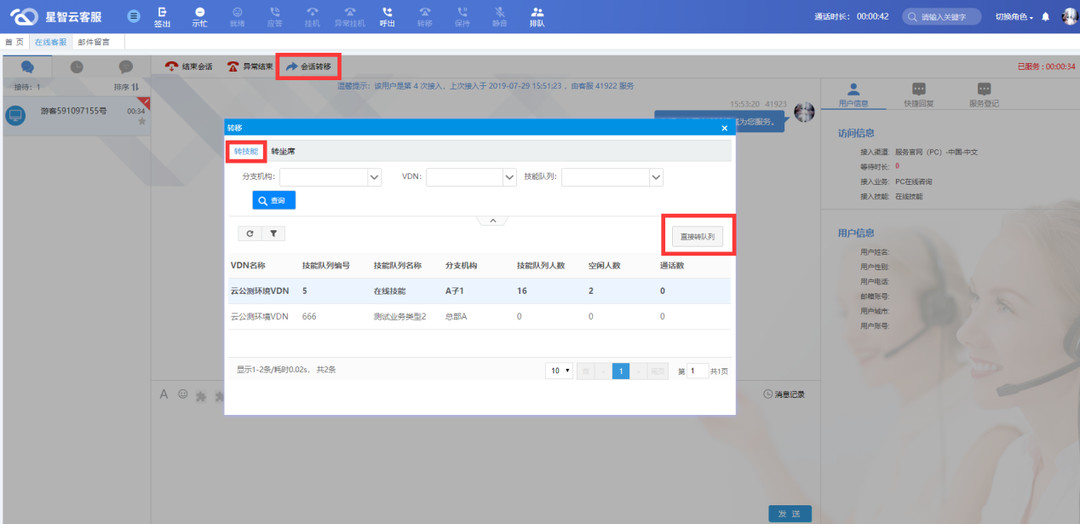

**转坐席：**将该文字聊天转到某个指定的坐席（可按坐席工号、姓名查找和过滤坐席），只能转给空闲态或者通话态的坐席。

转坐席如下图所示，点击“转坐席”时，可弹框让坐席输入备注原因，通过随路数据传过去，收到之后在坐席“当前聊天信息显示组件”中显示该转移原因。

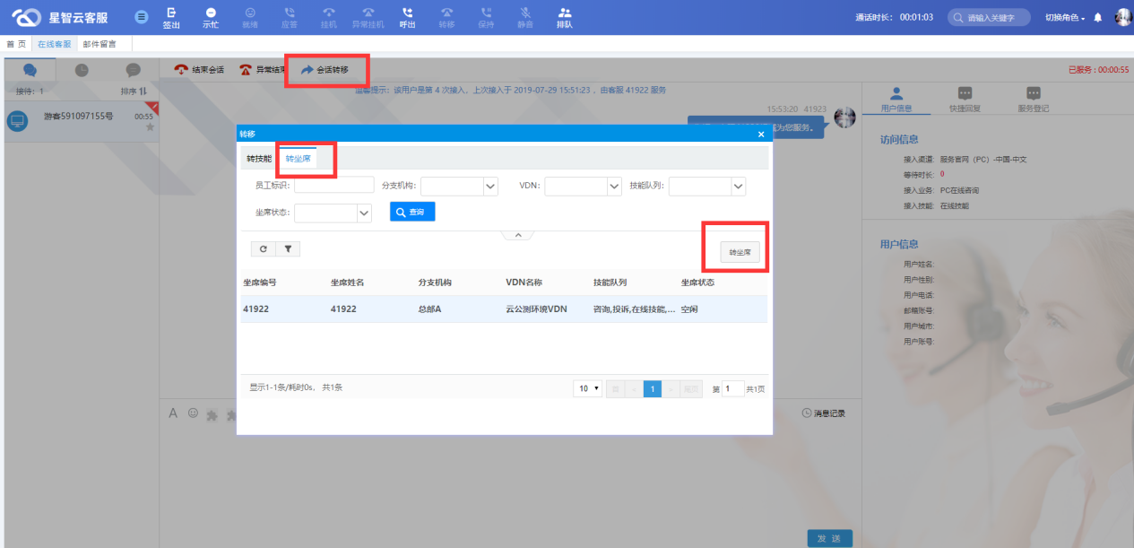

#### 结束会话/异常结束

**功能说明：**结束会话和异常结束两种

**1）结束会话**分为：坐席结束、用户结束、超时自动结束。

1.坐席结束：坐席主动结束当前服务的聊天窗口。服务结束后，系统自动回复结束语，并推送满意度评价到客户端。

2.用户结束：仅网页用户可主动结束。坐席界面提示“该用户已主动结束会话”。

3.超时自动结束：用户未回复坐席时长超过5分钟（时间可配）会话结束。坐席界面会进行相关提示，“结束会话”按钮变为“关闭”此时客户头像灰掉，坐席点击该按钮可关闭当前聊天窗口。

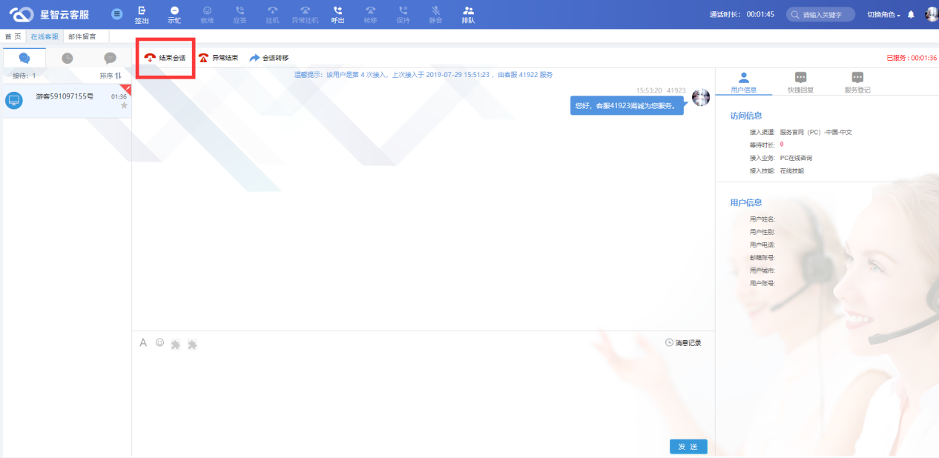

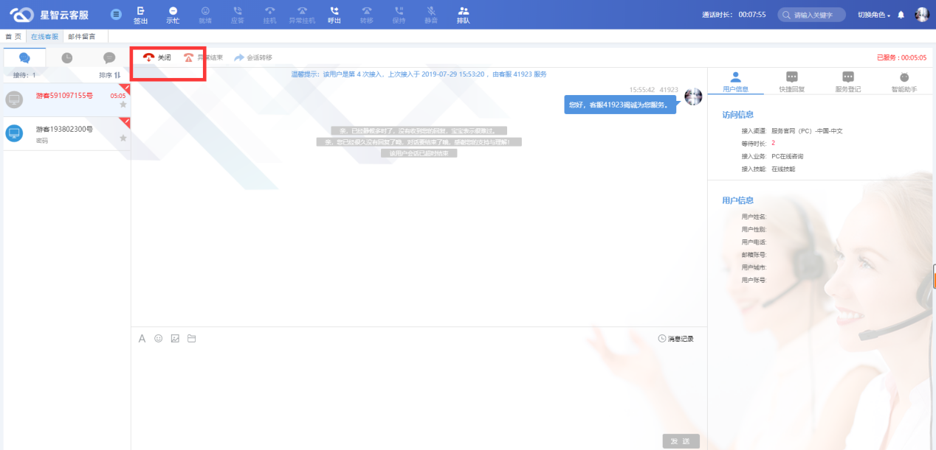

**2)异常结束**：坐席异常结束后需要选择结束原因，界面如下所示，异常结束后系统不会给用户推送满意度评价。

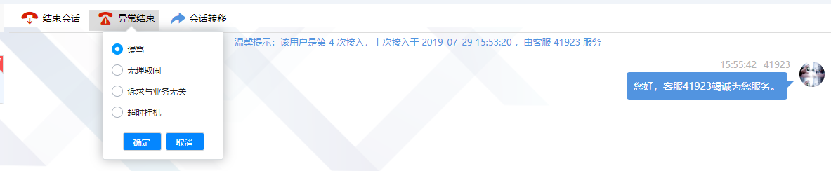

#### 温馨提示

**功能说明：**显示用户接入的次数、上次接入时间以及上次服务坐席

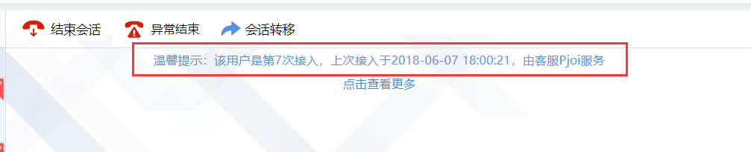

#### 聊天内容输入组件

**功能说明：**坐席可以发送文字、表情、图片、文件与用户进行交互。

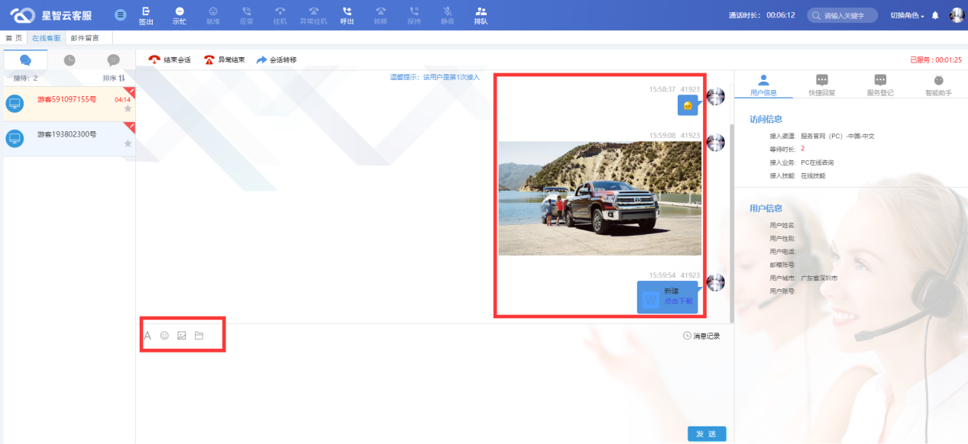

注：坐席发送文字信息时，需要检测文字内容中是否带有敏感词语，如含有敏感词语，则坐席无法进行发送，系统弹出对话框提示敏感词，并对敏感词进行高亮显示；

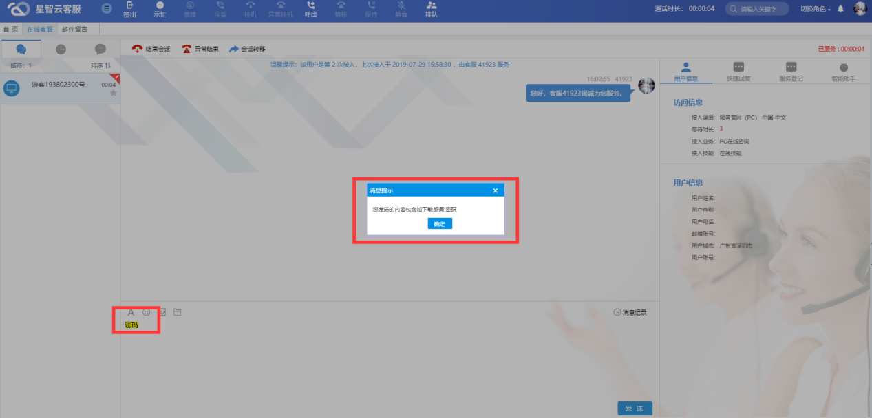

#### 消息记录

**功能说明：**点击“消息记录”按钮，右侧打开“消息记录”tab，焦点会定位到最后一条记录，可查看该用户的历史所有聊天记录，包含机器人、接入坐席、转移的交互记录，历史记录可永久保存。消息记录内容按天分隔，再次点击该按钮其tab关闭。历史聊天记录中，可通过头像、姓名来区分机器人/客户跟坐席/客户的记录；

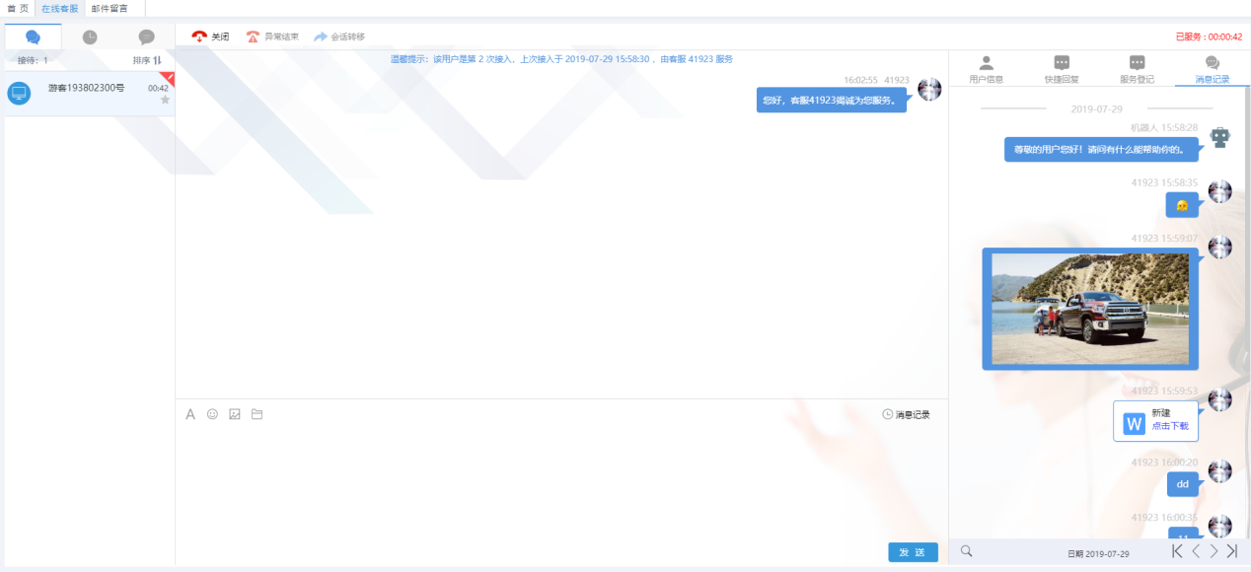

#### 用户信息

**功能说明：**访问信息显示用户接入渠道、排队时长、接入业务、接入技能以及转人工前的三个浏览网页记录；用户信息需要对接DMP后展示实际用户信息。

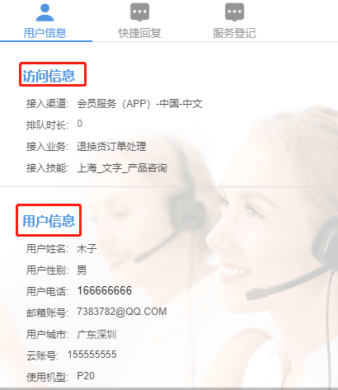

#### 快捷回复

**功能说明：**我的常用语、公用常用语。公用常用语由管理员在“公用常用语管理”界面中配置；我的常用语可在当前界面中自定义；支持输入关键字或快捷代码模糊查询，点击常用语，自动带入至“聊天内容输入组件”内，可编辑之后发送。

快捷使用坐席的个人常用语，公共常用语，也可以使用快捷键（/+设置的快捷键）调用。

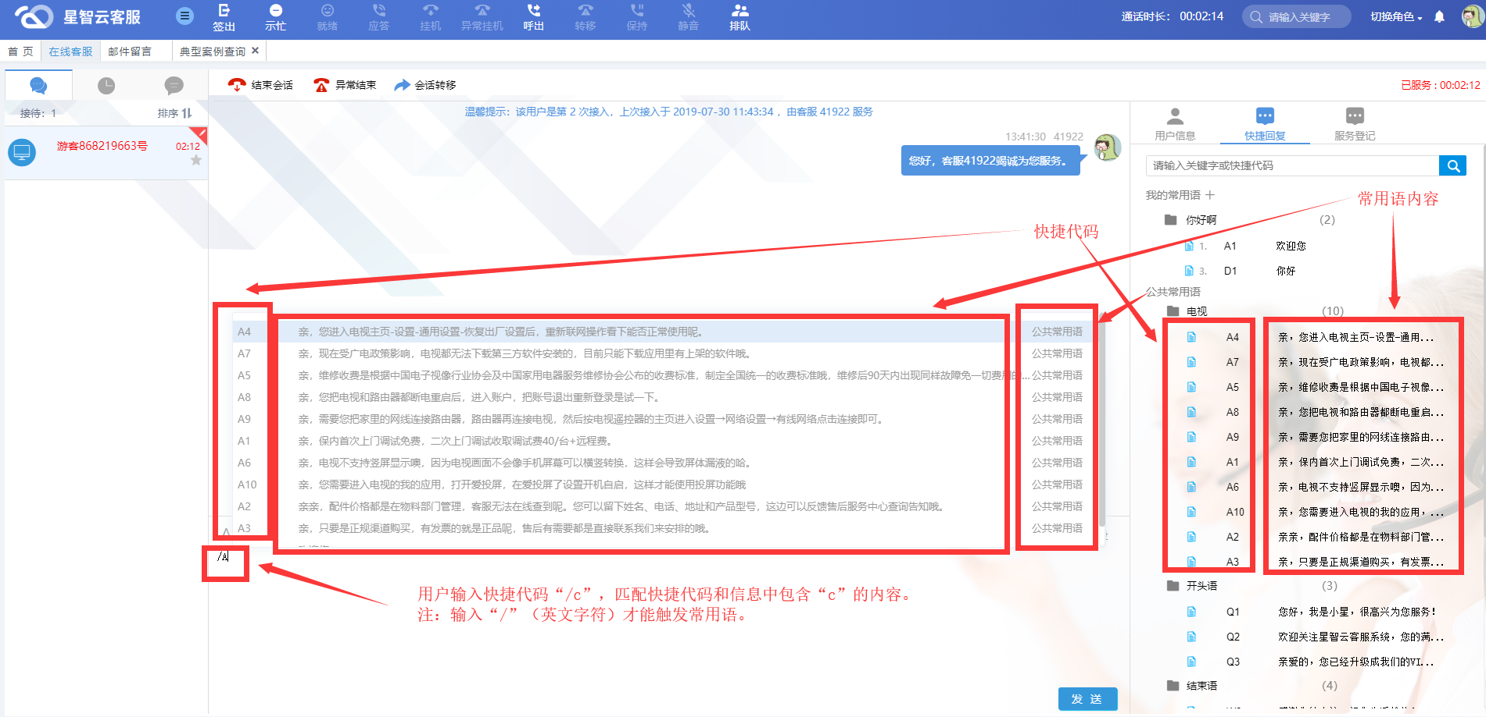

注：坐席输入”/”（英文字符）才能触发常用语，之后根据坐席输入的快捷内容配置快捷代码和常用语内容中包含坐席输入的快捷内容的常用语。

坐席可以对“我的常用语分组”进行新增、修改和删除操作：

新增：点击“我的常用语”旁边的“+”，在新增的输入框内输入分组名称，点击“√”，新增分组成功；点击“×”，取消新增分组（如下图1）。

修改：选中分组，点击“”（如下图2），可以对分组名称进行修改，点击“√”，修改分组名称成功；点击“×”，删除选中分组。

删除：选中分组，点击“”（如下图2），点击“确定”，删除选中分组成功。

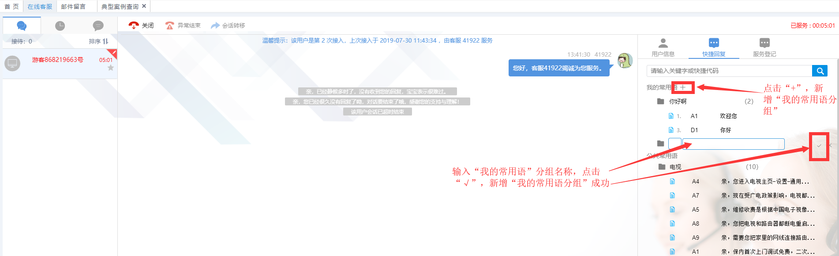

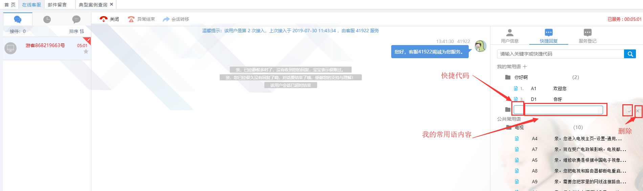

坐席可以对“我的常用语”进行新增、修改、删除和查询操作。

新增：选中我的常用语分组，点击“+”，在新增的第一个输入框输入“快捷代码”，第二个输入框输入“我的常用语内容”（如上图），点击“√”，新增“我的常用语”成功；点击“×”，取消新增“我的常用语”。

修改：选中我的常用语，点击“”（如下图），可以对常用语的快捷代码和内容进行修改，点击“√”，修改我的常用语成功；点击“×”，点击“确定”删除选中的常用语成功。

删除：选中我的常用语，点击“”（如下图），点击“确定”，删除选中常用语成功。

查询：在查询条件框内，输入查询条件（快捷代码或者常用语内容），点击“”。查询成功。注：此查询是同时对“我的常用语”和“公共常用语”进行查询。

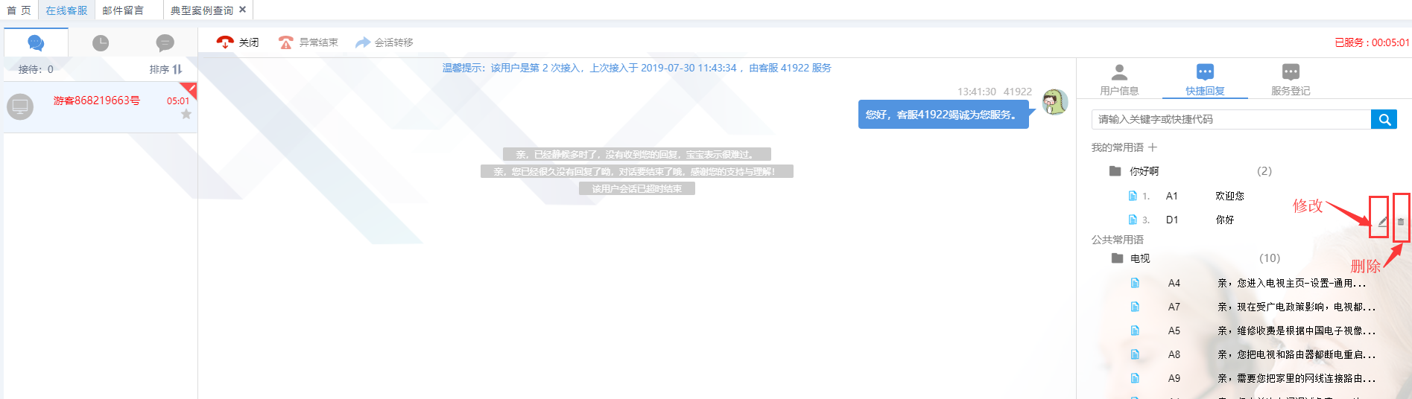

## 邮件留言

**功能说明：**用户通过个人邮箱直接发送到系统邮件池，在对应坐席的邮件弹屏界面

展示：左侧显示新消息、已挂起、待反馈、未关闭、已解决、不回复、草稿箱、搜索邮件，中间显示挂起、转移、回复、不回复，右侧显示用户信息、工单记录等。

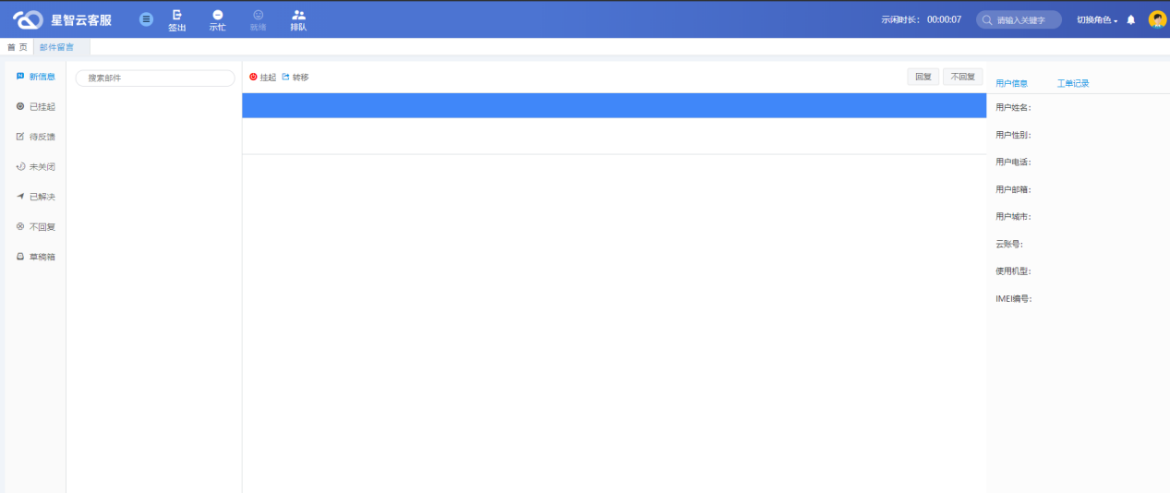

邮件接入来源：一个是用户通过个人邮箱直接给发送进来的，一个是通过在官网中填写结构化留言后转化成邮件进来的。

### 新信息

**功能说明：**新信息列表下的邮件都是分配给坐席，还未进行回复，包括新的邮件或

者重新打开（来回交互）的邮件，坐席可以进行挂起、转发、回复、不回复操作。

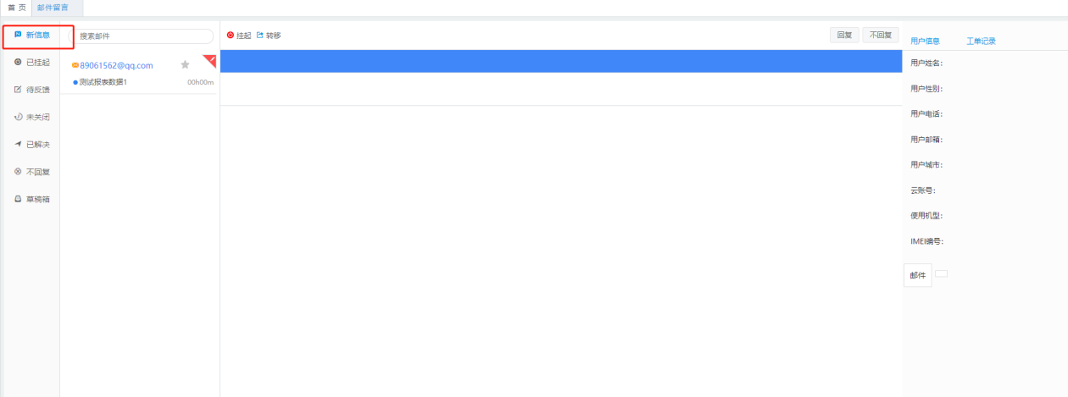

### 挂起

**功能说明**：坐席可以对邮件进行挂起，邮件自动流转到已挂起列表，显示邮件都是

**已挂起且未回复用户**的状态，即不占用坐席处理邮件数。

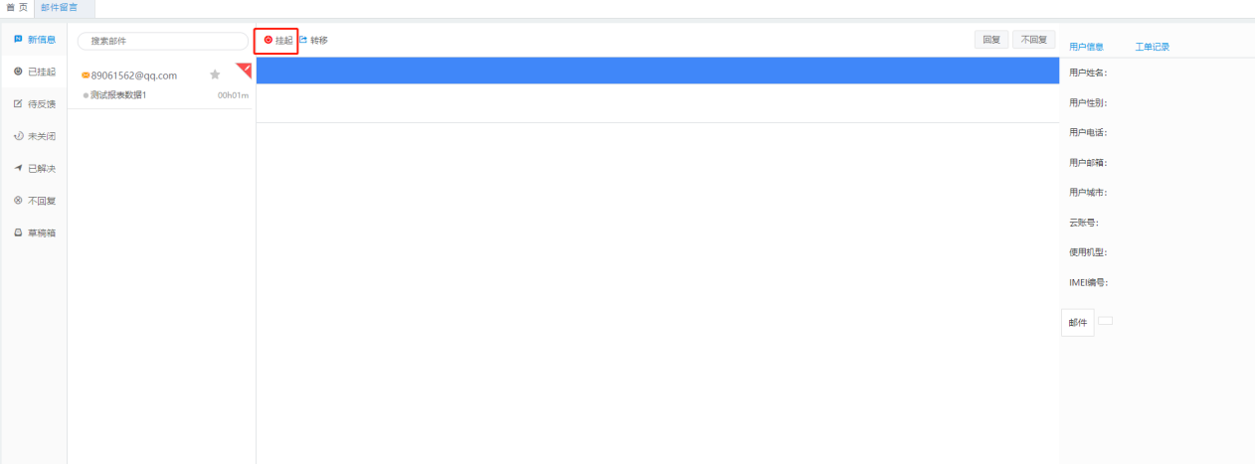

**挂起**

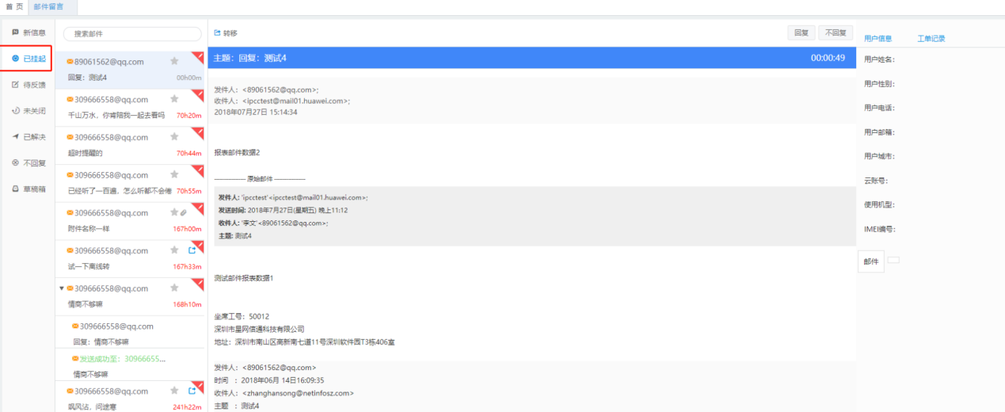

**已挂起**

注：已挂起邮件不能进行挂起操作

### 转移

**功能说明：**转移邮件，坐席可以通过转技能队列、转坐席方式进行转移；在转移之前可以通过筛选条件进行检索出所需内容，可输入转发备注（备注内容只支持纯文本），转发后坐席可查看。

**1）转队列：**可根据技能队列名称进行搜索过滤， IPCC系统会自动路由分配到该队列的可用坐席来进行服务。

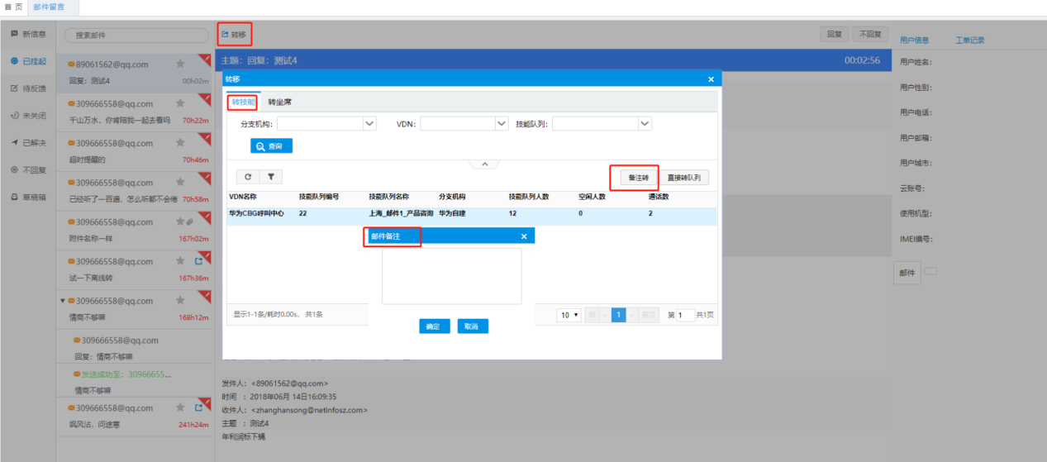

备注转：坐席可以添加备注说明该邮件内容，再转给相应技能队列（注：转发备注的内容不在回复客户的邮件中显示，会在被转坐席收到邮件时坐席界面右下角弹框展示）

直接转队列：无需添加备注，直接选择相应邮件技能队列进行转移；

**2）转坐席：**坐席通过转指定坐席方式将邮件转移出去

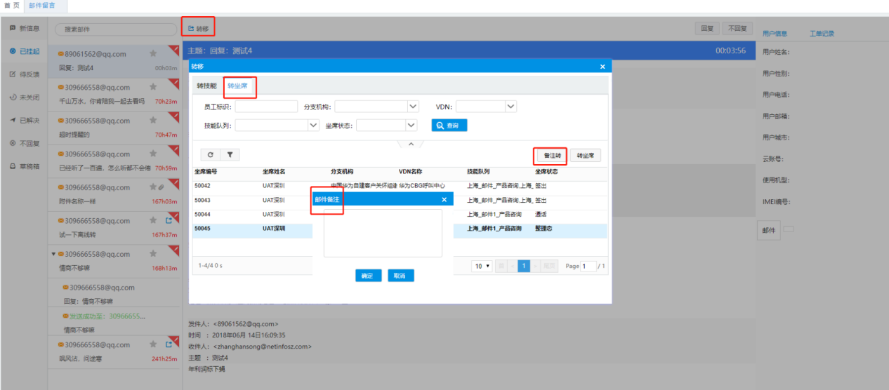

备注转：坐席可以添加备注说明该邮件内容，再转给相应坐席（注：转发备注的内容不在回复客户的邮件中显示，会在被转坐席收到邮件时坐席界面右下角弹框展示）

转坐席：无需添加备注，直接选择相应坐席进行转移；

### 回复

**功能说明：**坐席回复邮件时，可根据实际的业务选择“回复待反馈”、“回复未关闭”、“回复已解决”中的任何一个，回复后会流转到对应的列表,点击“保存”后，可将邮件保存为草稿，并在草稿箱中查看到该封邮件，且可进行再次编辑后进行发送。

1.回复邮件时，收件人为当前求助用户且不可编辑；

2.回复邮件时，坐席可选择以哪个邮箱账号进行回复，默认显示发件人发送的邮箱地址；

3.回复邮件时，坐席可以选择以哪个邮件模板进行快速回复，支持模板搜索，当选中某一个模板时，邮件内容自动带入到当前回复的邮件区域内；

4.回复邮件时，可进行服务登记，功能保持跟语音渠道一致；

5.回复邮件时，可自动加载该坐席所在技能队列设置的邮件签名；

6.回复邮件时，需要检测邮件内容中是否带有敏感词语，如含有敏感词语，则坐席无法进行发送，并标红敏感词；

7.可粘贴图片、发表情、发附件，文字编辑可设置字体、大小、粗体、斜体、下划线、字体色等。

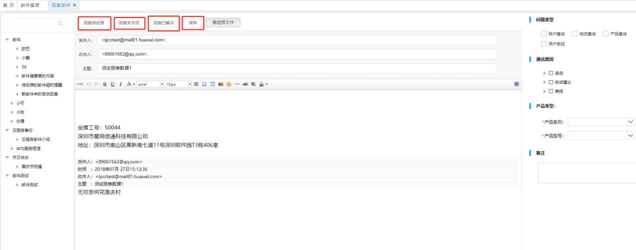

#### 待反馈

**功能说明：**坐席回复时选择“回复待反馈”后，邮件会自动流转到待反馈列表，此列表下的邮件都是已挂起且已回复过用户的状态。

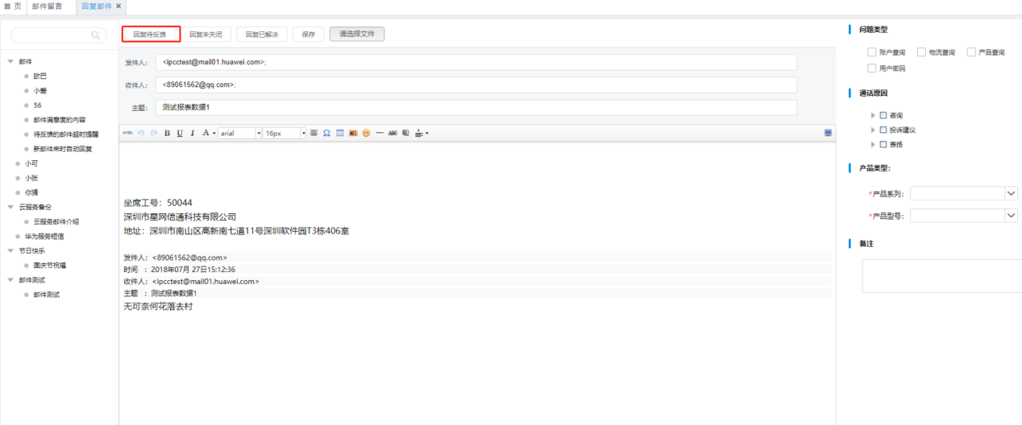

**回复待反馈**

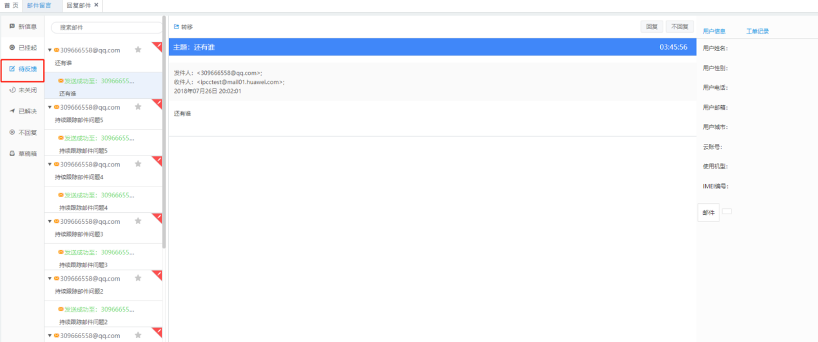

#### 未关闭

**功能说明：**坐席回复时选择“回复未关闭”后，邮件会自动流转到未关闭列表，此列表下的邮件都是已挂起且已回复过用户的状态。

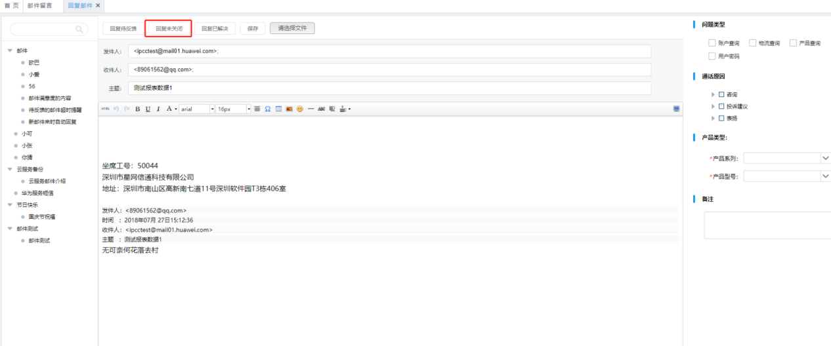

**回复未关闭**

注意：未关闭邮件属于升级给L2的坐席，需要在CCP中跟单，待L2坐席提供解决方案后，由坐席回复已解决邮件给客户；

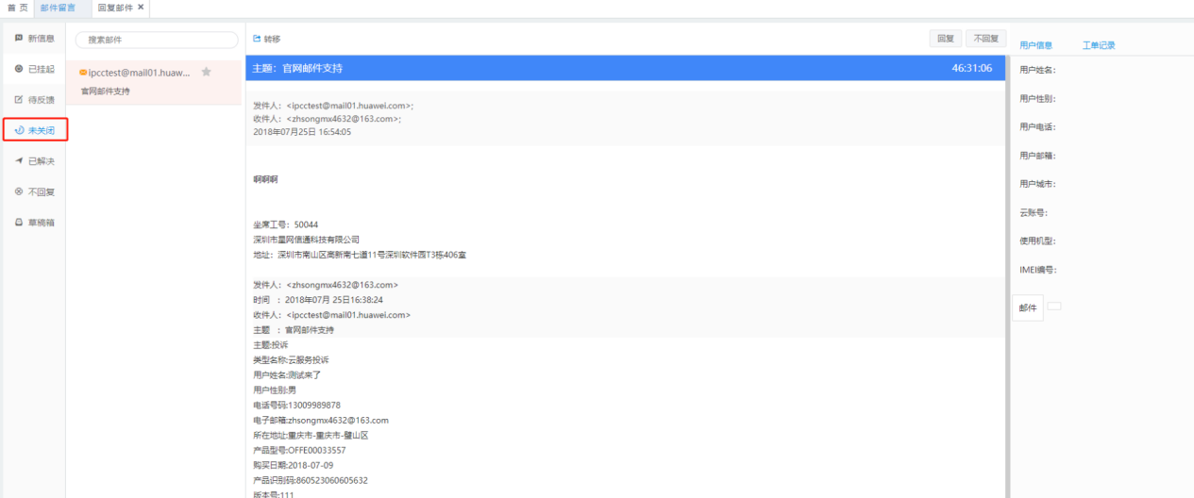

#### 已解决

**功能说明：**坐席回复时选择“回复已解决”后，邮件会自动流转到该列表，此列表下的邮件都是已回复过用户的状态。

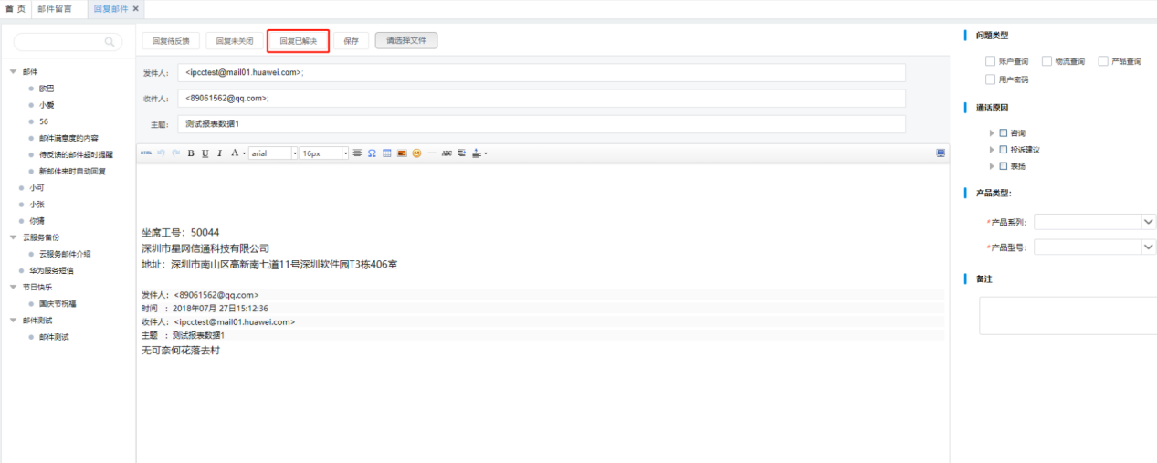

**回复已解决**

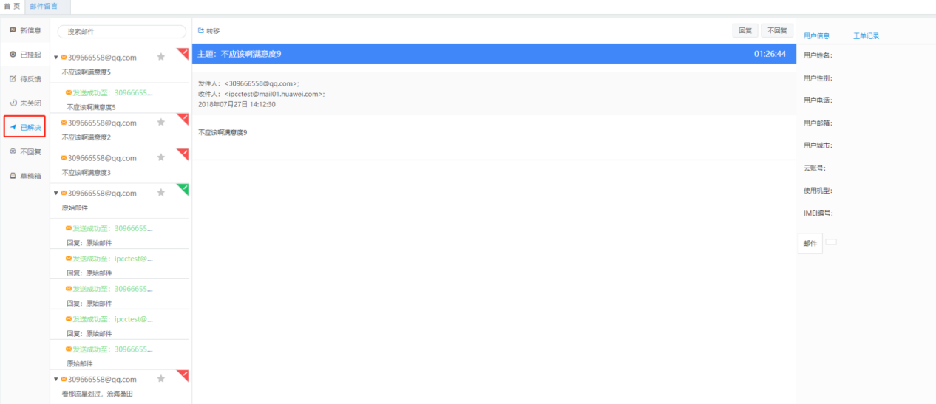

#### 草稿箱

**功能说明：**此列表下的邮件是坐席由于各种原因发送失败或者在回复邮件时点击了“保存”的邮件，可进行再次编辑后回复，该列表的邮件都处于挂起状态，即不占用坐席数。点击“再次编辑”后弹出“邮件回复”界面。

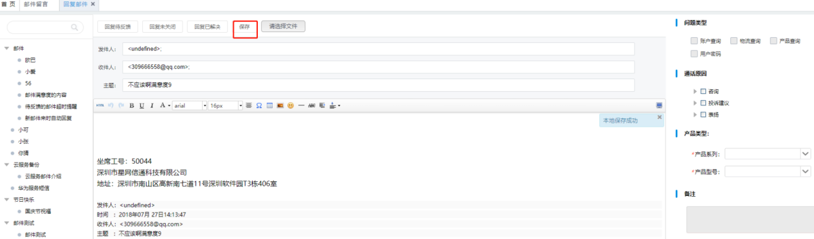

**保存**

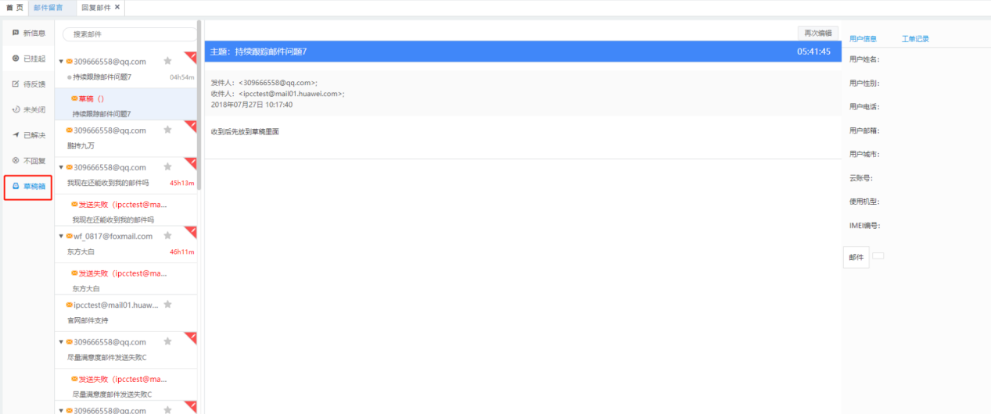

#### 服务登记

**功能说明：**坐席选择一封邮件，点击回复，选择右侧内容进行填写保存后，如下图

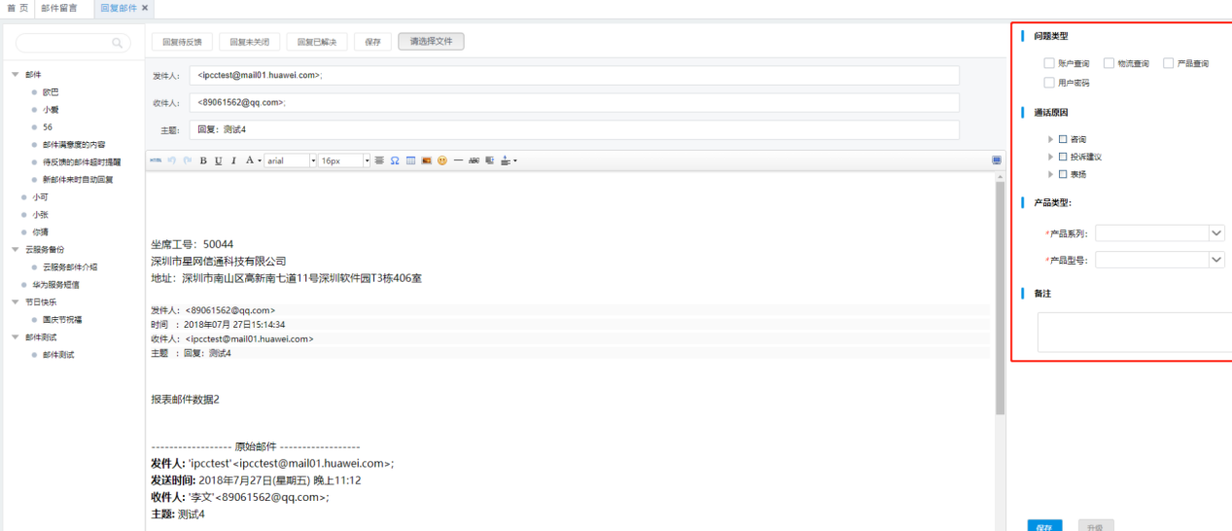

展示服务登记的标识，红色为“未登记”，绿色为“已登记”，子邮件不展示服务登记标识。

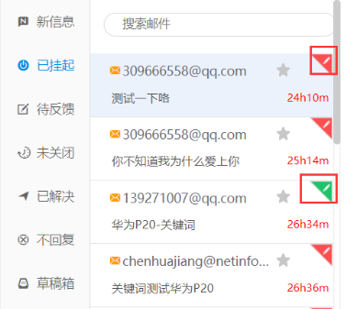

### 不回复

**功能说明：**坐席选择“不回复”后，然后选择不回复原因，邮件会自动流转到该列表中，此列表下的邮件都是挂起的状态

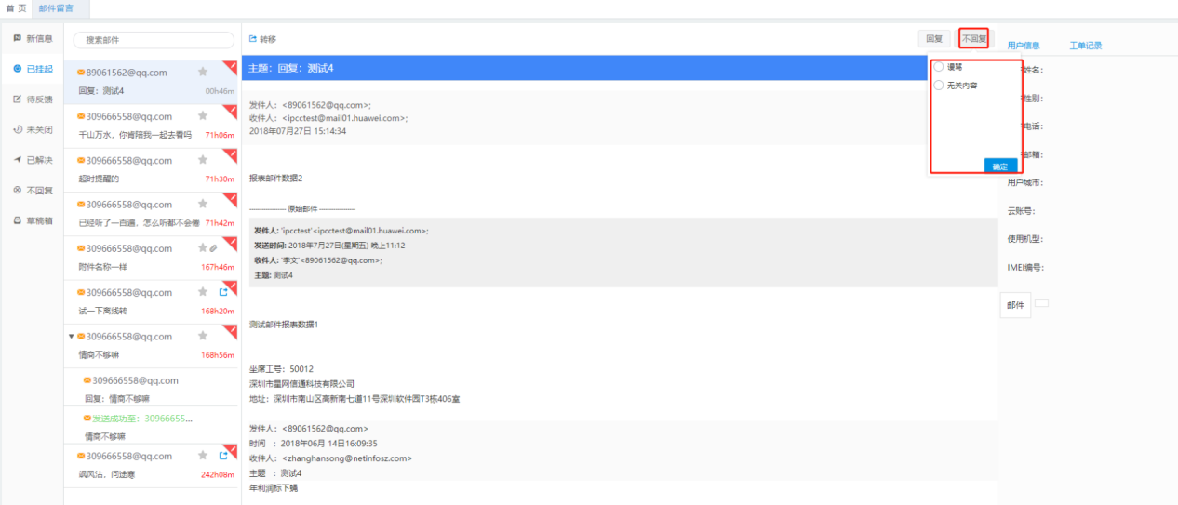

**不回复**

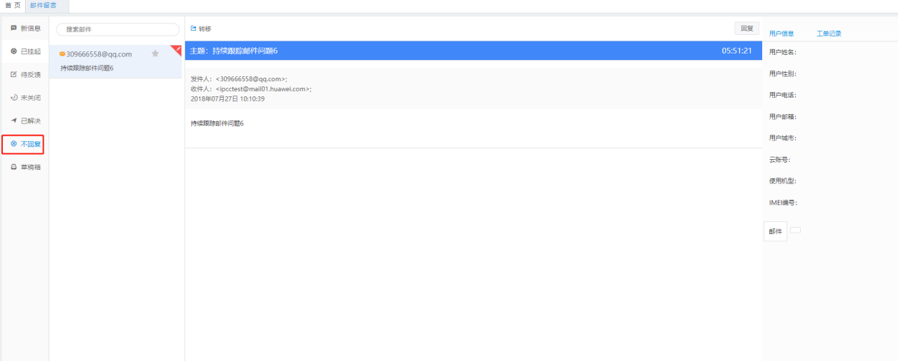

### 邮件坐席界面元素

#### 用户星标

**功能说明：**用户星标，每个文件夹中都可以进行该标记，效果如下图所示，坐席可自定义用户星标，系统默认显示灰色，下拉可选红、蓝、黄，该标记仅当次生效。

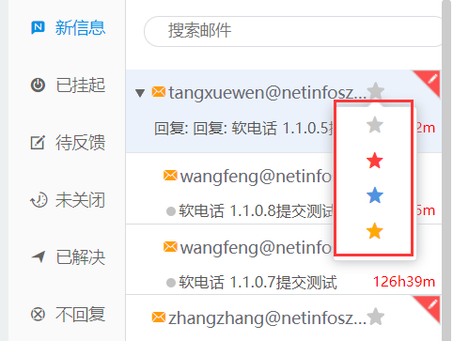

#### 附件展示

**功能说明：**显示当前邮件是否有附件，用“”区分，可以支持下载附件。

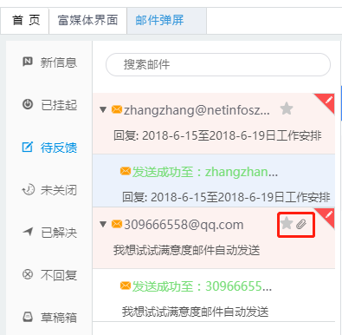

#### 邮件搜索

**功能说明：**系统可自动搜索30天内（时间可配置）的邮件接入记录，搜索规则支持按主题、按发件人、按日期，发件人进行邮件搜索，界面如下图所示。

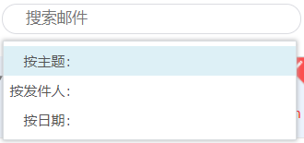

#### 处理总时长

**功能说明：**统计从坐席接收用户邮件的时间到当前状态的累计时长；

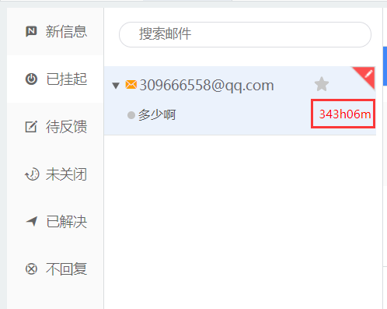

## 流水查询

### 5.1自助服务查询

**功能说明**：仅查看客户进入IVR的号码、姓名、菜单类型、菜单名称、操作时间和停留时长。

**模块入口**：流水查询—自助服务查询

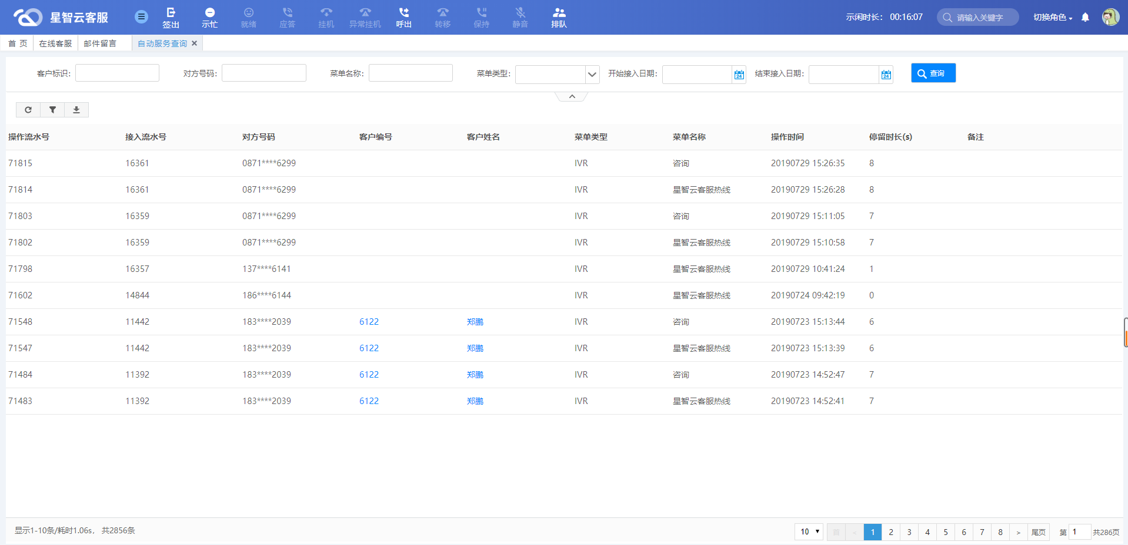

**查询**：输入（选择）查询条件，点击查询，显示与查询条件相关的IVR记录。

### 5.2接入流水查询

**功能说明：**可查询到语音、在线客户转人工后，客户的姓名和编号，对方号码、接入时间和接入时长。

**模块入口**：流水查询—接入流水查询

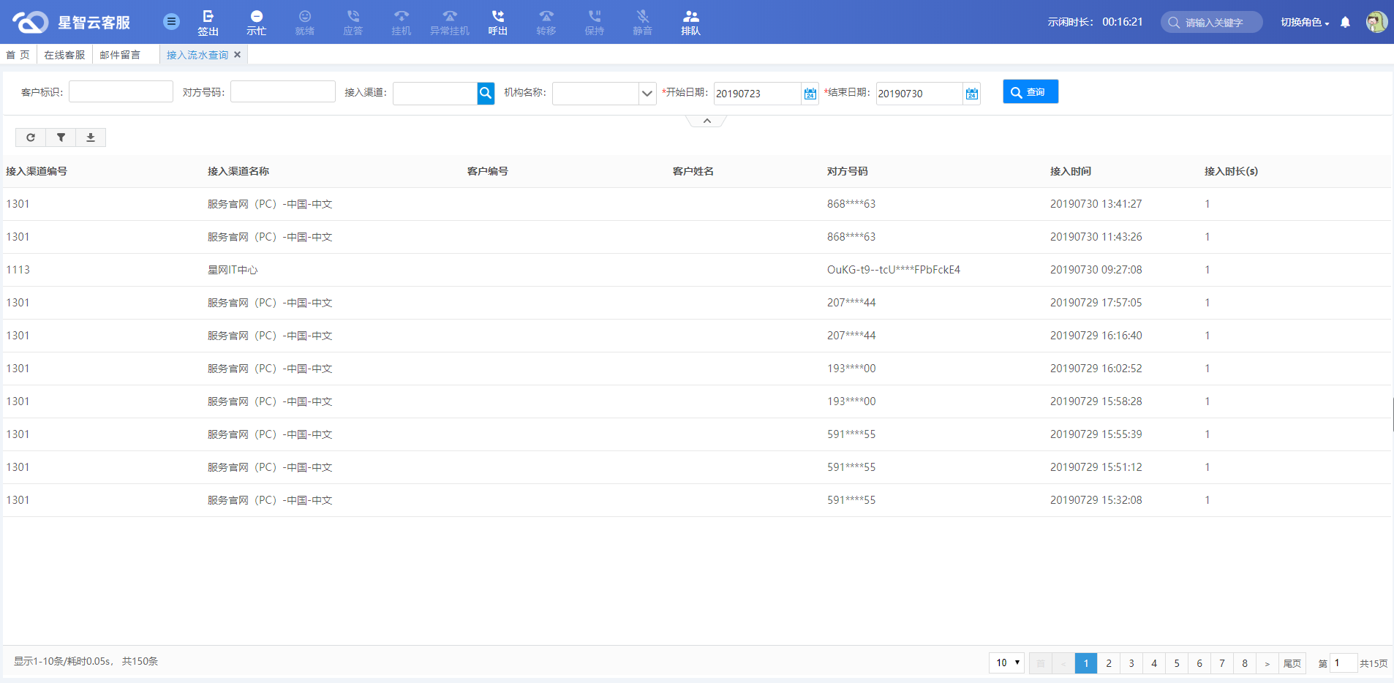

**查询**：输入（选择）查询条件，点击查询，显示与查询条件相关的接入记录。

### 5.3人工转接查询

**功能说明：**可查询到语音、在线客户转接的方式，查询到接入渠道名称、对方号码、客户编号、客户姓名、是否成功、转接方式、转接对象、分配工号、原坐席、人工路由方式、等待时长、转接时间

**模块入口**：流水查询—人工转接查询

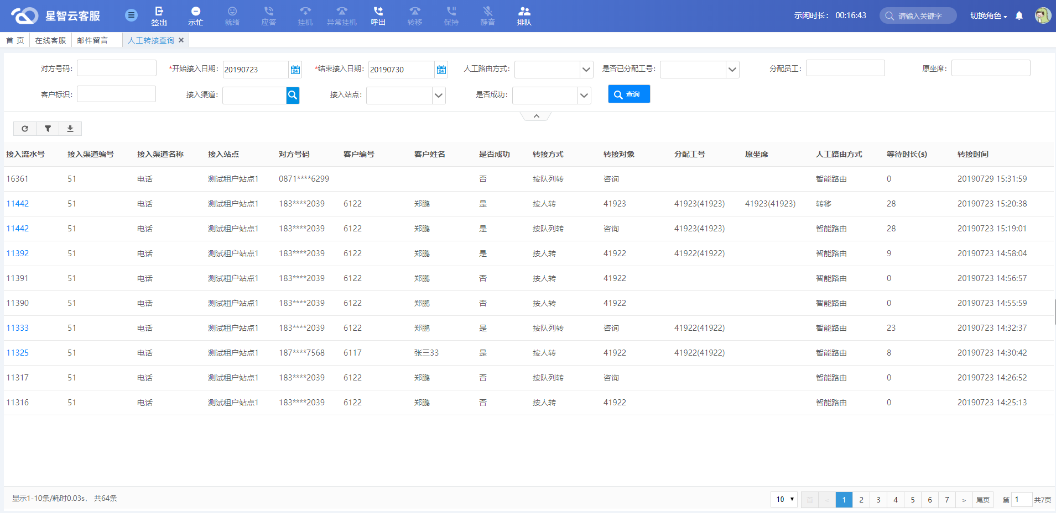

**查询**：输入（选择）查询条件，点击查询，显示与查询条件相关的接入记录。

### 5.4话务操作查询

**功能说明：**仅查询坐席日常的操作，通过选择日期，可查询到某个坐席做的事情和持续的时间。

**模块入口**：流水查询—话务操作查询

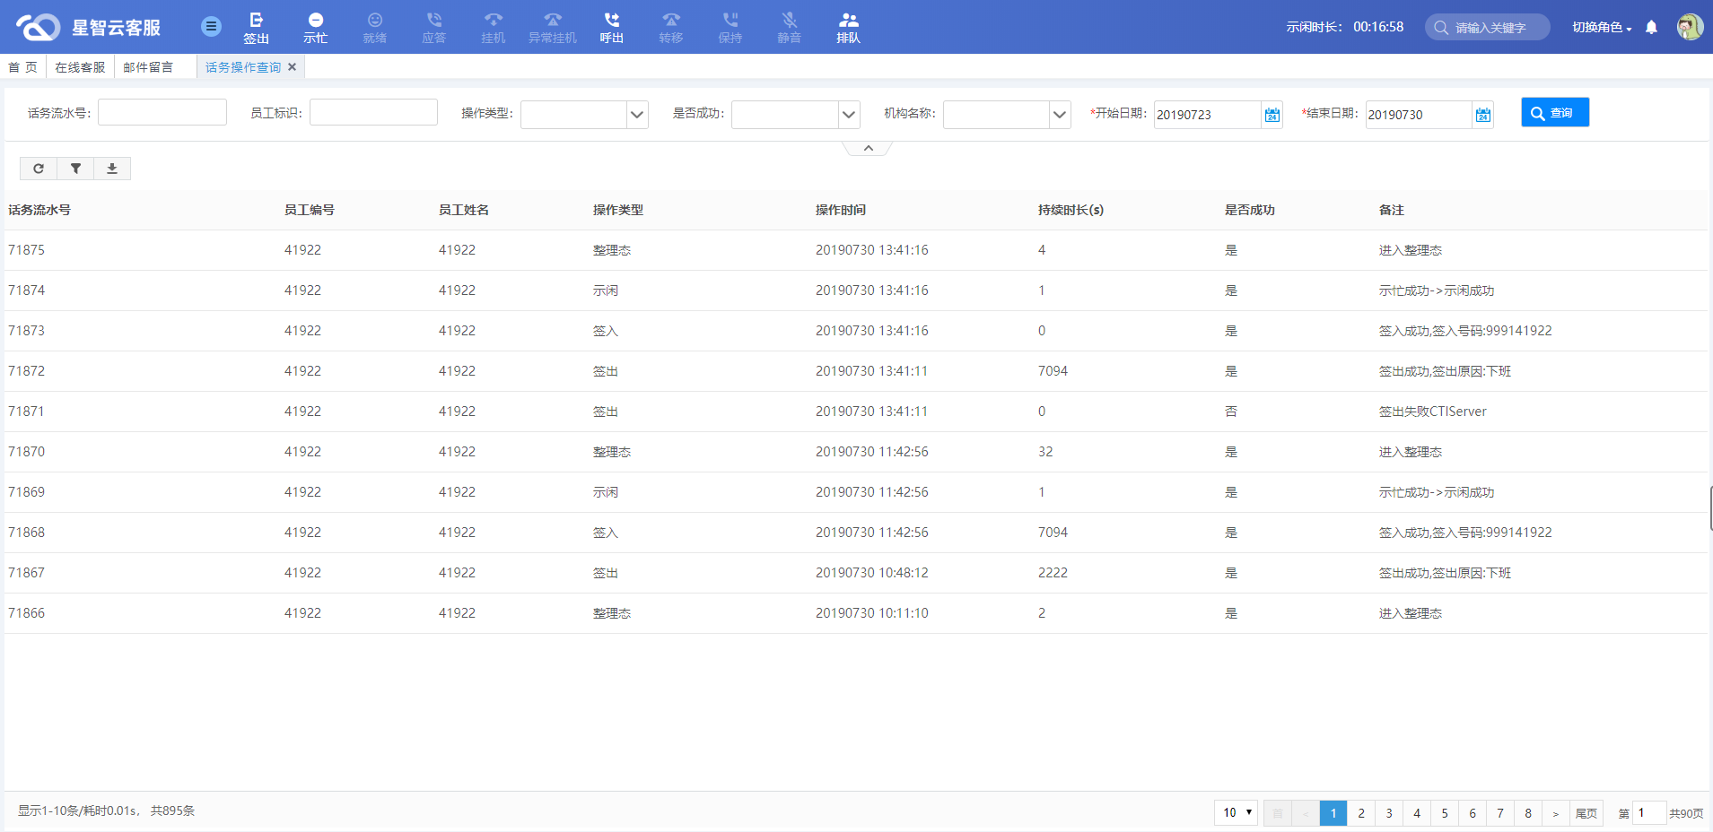

**查询**：输入（选择）查询条件，点击查询，显示与查询条件相关的操作记录。

### 5.5重复来电查询

**功能说明：**可根据用户IP地址、来电号码、时间段、重复次数、接入渠道查询进线两次及两次以上的记录。

**模块入口**：流水查询—重复来电查询

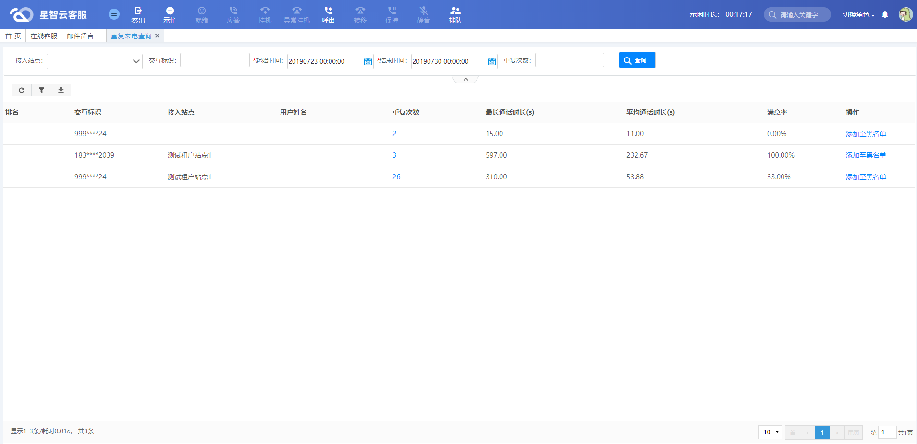

点击重复次数，可查看详情。

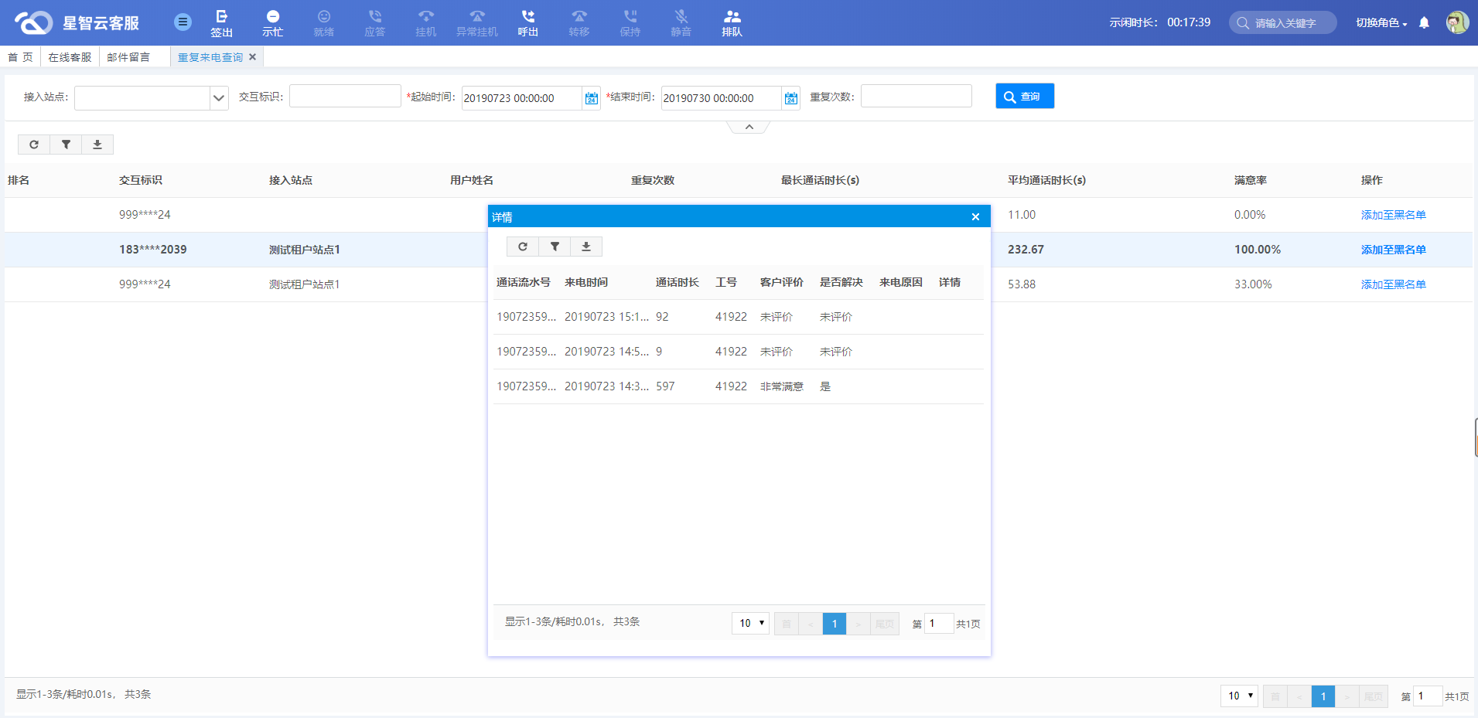

### 5.6重复进线查询

**功能说明：**可根据用户IP地址、用户ID、时间段、重复次数、接入渠道查询进线两次及两次以上的记录。

**模块入口**：流水查询—重复进线查询

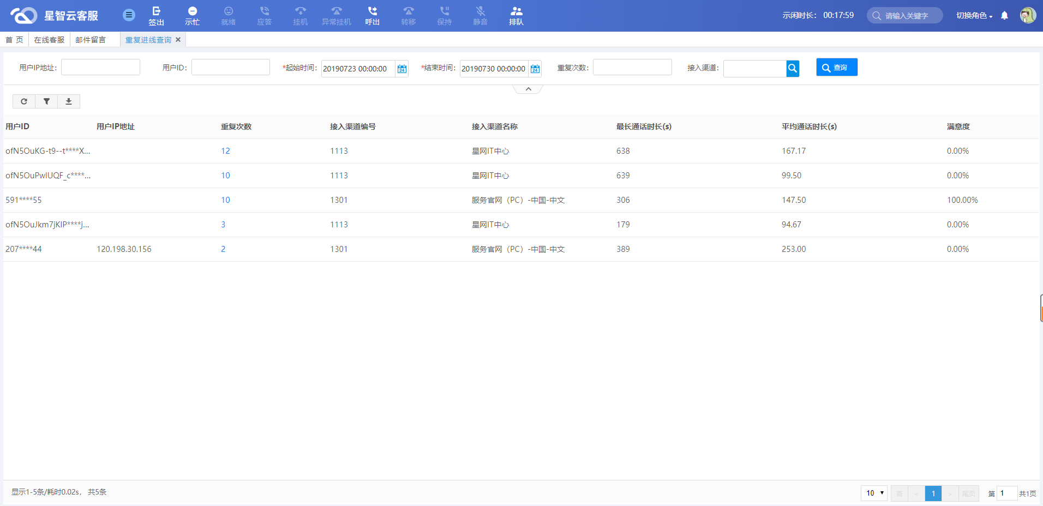

点击重复次数，可查看详情。

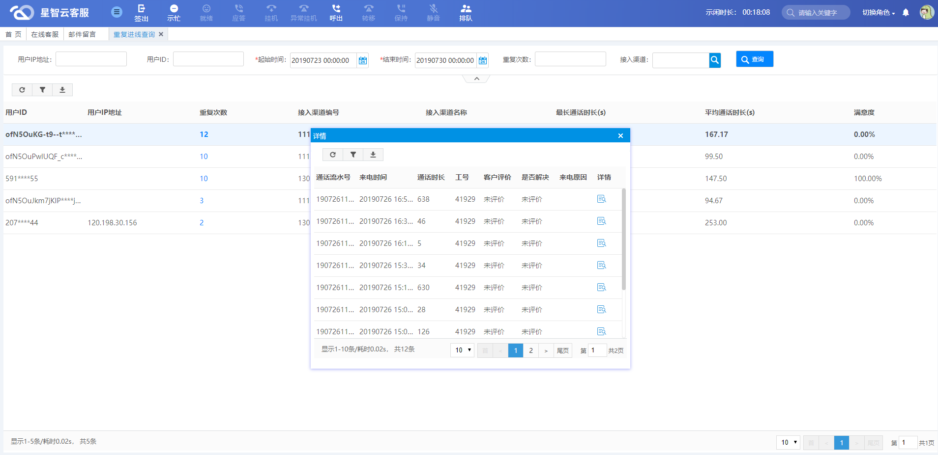

### 5.7通用交互流水查询

**功能说明：**展示全媒体的交互记录，坐席可查看语音、在线、邮件的每笔流水记录，语音渠道的可以播放录音，在线渠道的可以查看聊天记录，邮件渠道的可查看往来的回复记录。

**模块入口**：流水查询—通用交互流水查询

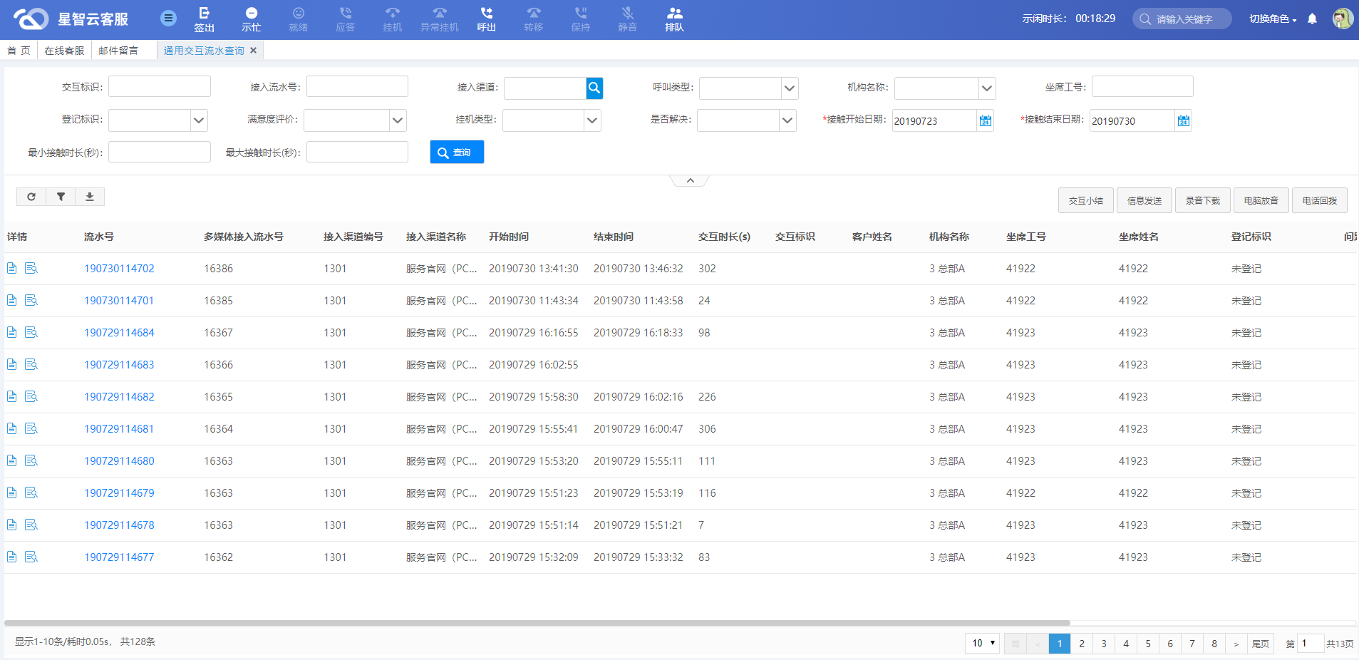

主要记录流水号、接入渠道、开始时间、结束时间、交互时长、交互标识、客户编号、客户姓名、坐席工号、坐席姓名、登记标识、问题性质、消费者触点、场景/现象等信息。

**交互时长**：用户与坐席开始交互时长

**交互小结**：当前坐席可以对自己未登记的通话（邮件、在线）服务进行服务登记。选中一条数据，点击“交互小结”按钮，打开服务登记页面，输入服务相关信息，点击保存。

**信息发送**：选中一条语音或邮件记录，点击信息发送，跳转至信息发送界面，可以对选择记录中的客户号码（客户的号码不可以更改）发送信息或邮件。参考5.2信息发送。

**录音下载**：选中一条语音记录，点击录音下载，系统提示下载录音，下载完成后，可查看播放录音文件。

**电脑放音**：选中一条语音记录，点击电脑放音，系统提示调听录音，电脑外接的音响设备可以听到调听的语音。

**电话回拨**：选中一条语音记录，点击电话回拨，跳转至呼叫客户界面，可以对客户进行外呼。

**详情**：选中一条交互记录，点击“”，查看交互记录的详细信息成功。

**查看聊天**：选中一条在线交互记录，点击“”，查看交互记录的聊天记录成功。

**查询**：可以根据查询条件进行精确查找。输入（选择）查询条件，点击查询，显示与查询条件相关的在线交互记录。

### 5.8语音交互流水查询

**功能说明：**仅展示语音的交互记录，坐席可以播放录音，发送信息，电话回拨等操作。

**模块入口**：流水查询—语音交互流水查询

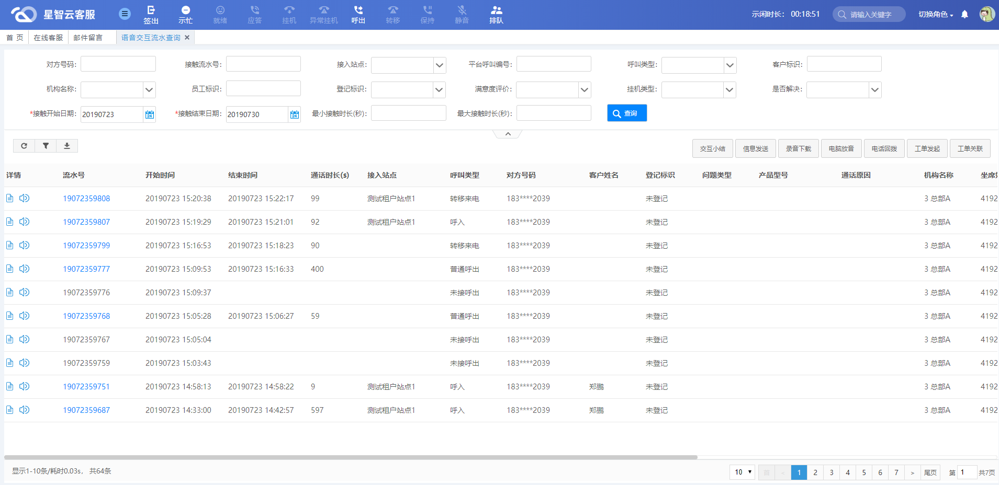

主要记录流水号、开始时间、结束时间、通话时长、呼叫类型、对方号码、客户编号、客户姓名、登记标识、问题性质、消费者触点、产品型号、场景/现象、坐席工号、坐席姓名等信息。

**交互小结**：当前坐席可以对自己未登记的通话服务进行服务登记。选中一条数据，点击“交互小结”按钮，打开服务登记页面，输入服务相关信息，点击保存。

**信息发送**：选中一条语音记录，点击信息发送，跳转至信息发送界面，可以对选择记录中的客户号码（客户的号码不可以更改）发送短信。参考5.2信息发送。

**录音下载**：选中一条语音记录，点击录音下载，系统提示下载录音，下载完成后，可查看播放录音文件。

**电脑放音**：选中一条语音记录，点击电脑放音，系统提示调听录音，电脑外接的音响设备可以听到调听的语音。

**电话回拨**：选中一条语音记录，点击电话回拨，跳转至呼叫客户界面，可以对客户进行外呼。

**详情**：选中一条交互记录，点击“”，查看交互记录的详细信息成功。

**查询**：可以根据查询条件进行精确查找。输入（选择）查询条件，点击查询，显示与查询条件相关的在线交互记录。

### 5.9在线交互流水查询

**功能说明：**仅展示在线的交互记录，坐席可以进行查看聊天历史记录等操作。

**模块入口**：流水查询—在线交互流水查询

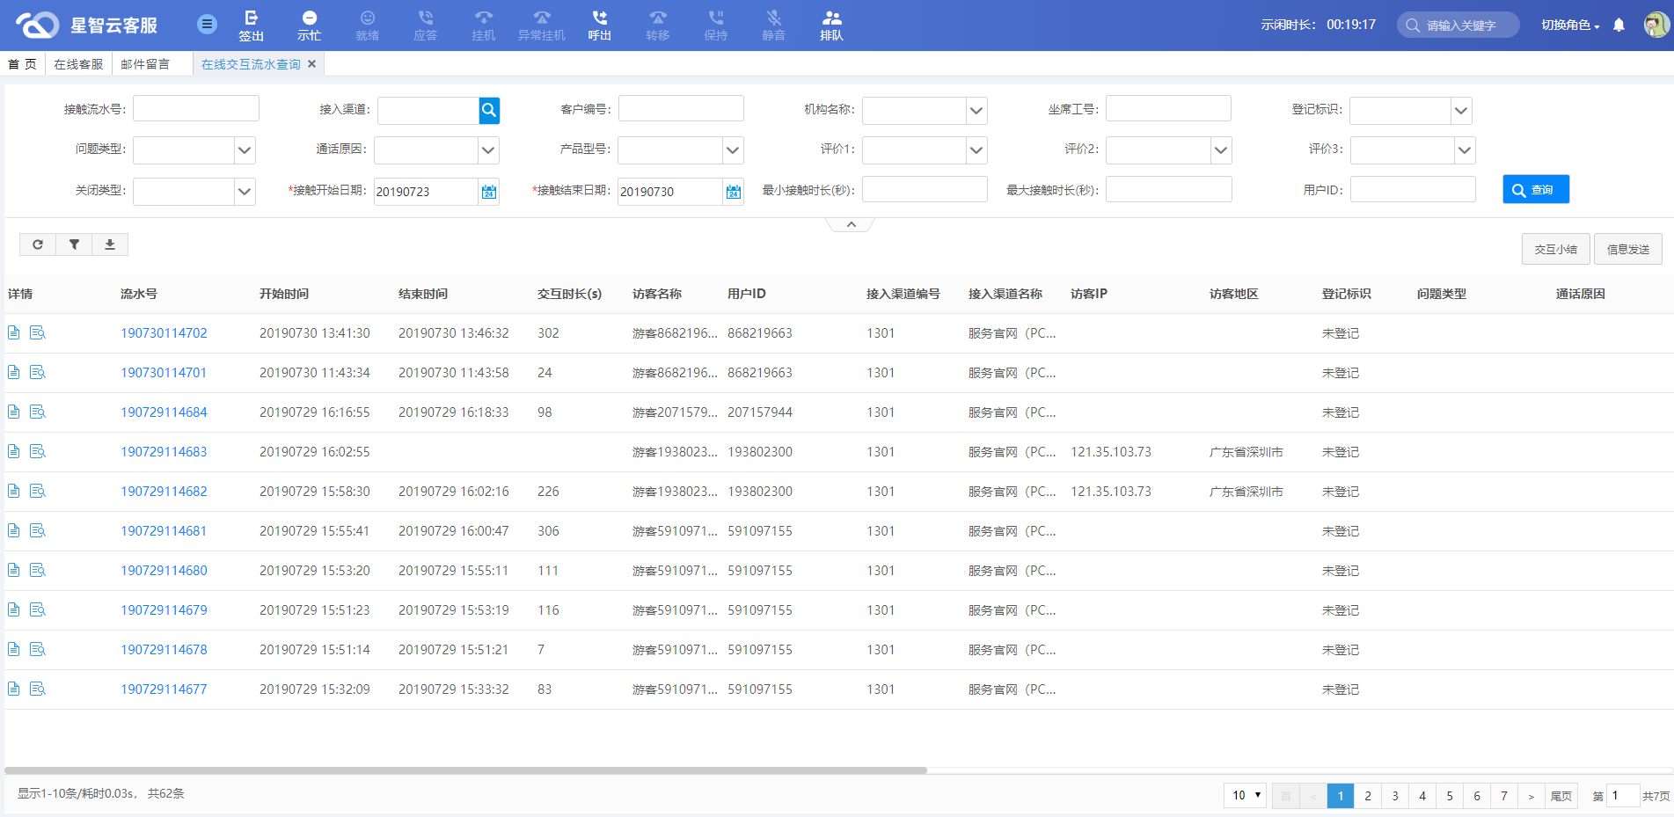

主要记录流水号、开始时间、结束时间、交互时长、访问名称、客户编号、客户姓名、邮箱地址、问题描述、登记信息、接入渠道、访客IP、访问地区、登记标识、问题性质等信息。

**交互小结**：当前坐席可以对自己未登记的在线服务进行服务登记。选中一条数据，点击“交互小结”按钮，打开服务登记页面，输入服务相关信息，点击保存。

**详情**：选中一条在线交互记录，点击“”，查看交互记录的详细信息成功。

**查看聊天**：选中一条在线交互记录，点击“”，查看交互记录的聊天记录成功。

**查询**：可以根据查询条件进行精确查找。输入（选择）查询条件，点击查询，显示与查询条件相关的在线交互记录。

### 5.10邮件交互流水查询

**功能说明：**仅展示邮件的交互记录

**模块入口**：流水查询—邮件交互流水查询

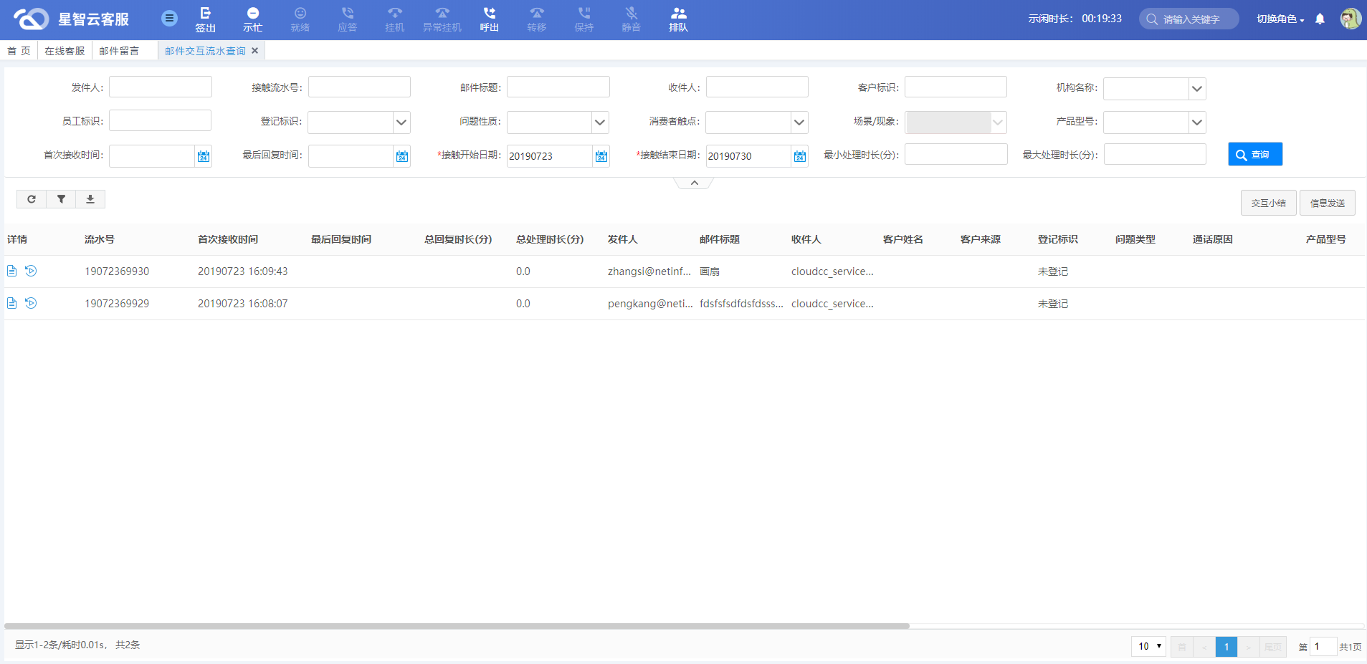

主要记录流水号、首次接收时间、最后回复时间、总回复时长、总处理时长、发件人、邮件标题、收件人、客户编号、客户姓名、客户来源、登记标识、问题性质、消费者触点、场景/现象等信息。

**交互小结**：当前坐席可以对自己未登记的邮件服务进行服务登记。选中一条数据，点击“交互小结”按钮，打开服务登记页面，输入服务相关信息，点击保存。

**信息发送**：选中一条邮件交互记录，点击信息发送，跳转至信息发送界面，可以对选择记录中的客户号码（客户的号码不可以更改）发送邮件。参考5.2信息发送。

**详情**：选中一条邮件交互记录，点击“”，查看交互记录的详细信息成功。

**查询**：可以根据查询条件进行精确查找。输入（选择）查询条件，点击查询，显示与查询条件相关的邮件交互记录。

## 工单管理

### **工单查询**

**功能说明：**实现处理工单和查看详情功能

**模块入口：**工单管理-工单查询

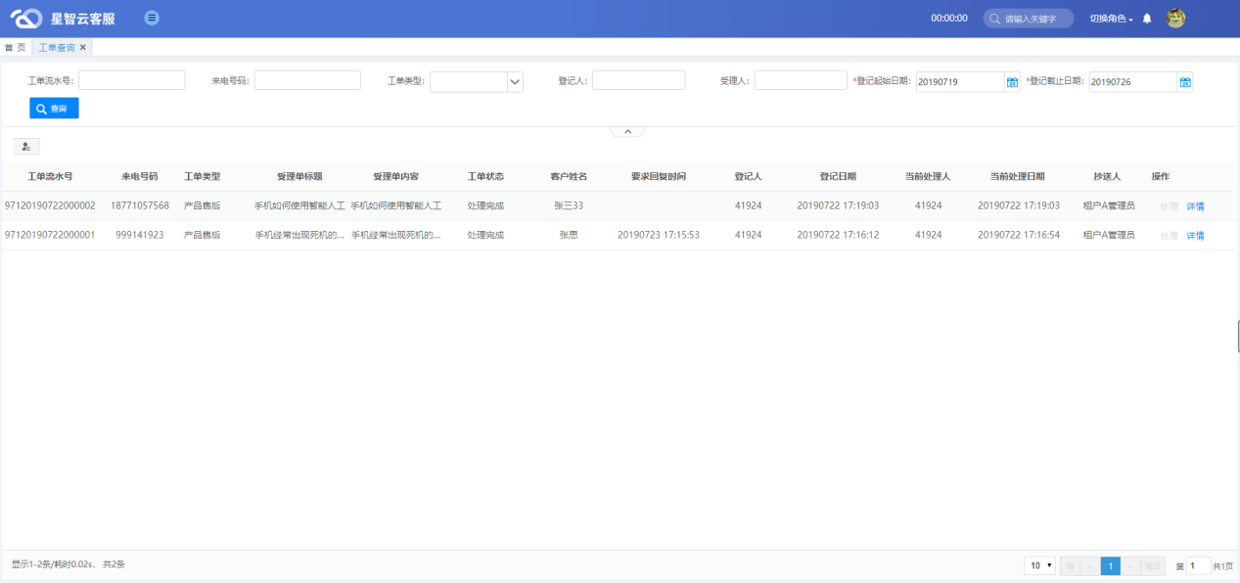

界面元素:

|  |  |  |
| --- | --- | --- |
| 元素名称 | 元素类型 | 元素描述 |
| 工单流水号 | 文本框 | 可根据工单流水号查询到对应工单信息 |
| 来电号码 | 文本框 | 可根据客户手机来电号码查询到对应工单信息 |
| 工单类型 | 下拉框 | 可选择类型进行查询 |
| 登记人 | 文本框 | 输入坐席工号进行查询 |
| 受理人 | 文本框 | 输入受理人工号进行查询 |
| 工单查询列表 | 数据 | 显示工单流水号、来电号码、工单类型、受理单标题、受理单内容、工单状态、客户姓名、要求回复时间、登记人、登记日期、当前处理人、当前处理日期、抄送人、操作详细信息 |

**处理：**对需要处理的工单进行处理操作。选中一条需要处理的数据，点击处理。

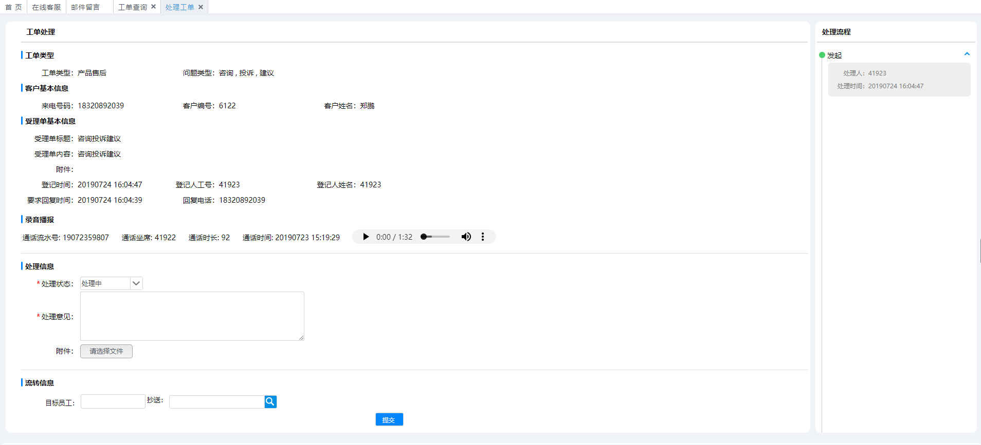

界面元素：

|  |  |  |
| --- | --- | --- |
| 元素名称 | 元素类型 | 元素描述 |
| 处理状态 | 下拉框 | 选中处理的状态，处理中：工单流转到下一个目标员工，再次进行处理；处理完成：工单为完成状态，流转到发起人，可在工单查询界面查询状态 |
| 处理意见 | 文本框 | 选择处理状态，需要填写处理的原因。只能输入 1 到2000个字符 |
| 附件 |  | 上传需要的文件 |
| 目标员工 | 文本框 | 输入要流转到处理人坐席的工号 |
| 抄送 | 文本框 | 输入要查看工单但不处理的坐席工号 |

**处理：**对需要查看详情的工单进行查看。选中一条需要查看的数据，点击详情。

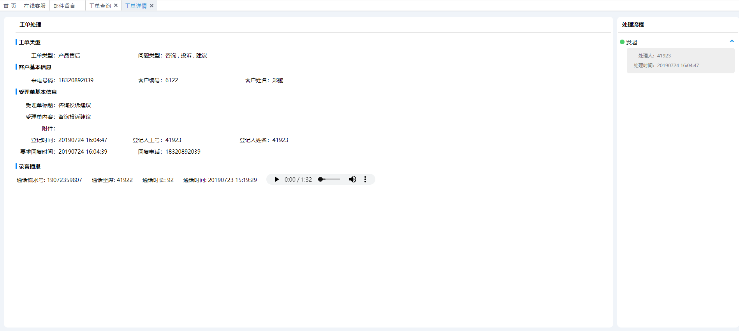

## 外呼管理

### 外呼任务查询

**功能说明**：可对外呼任务进行外呼和问卷填写，可查看外呼行为，对存在问卷的项目可预览问卷，进行通话补登。

**模块入口：**外呼管理-外呼问卷管理

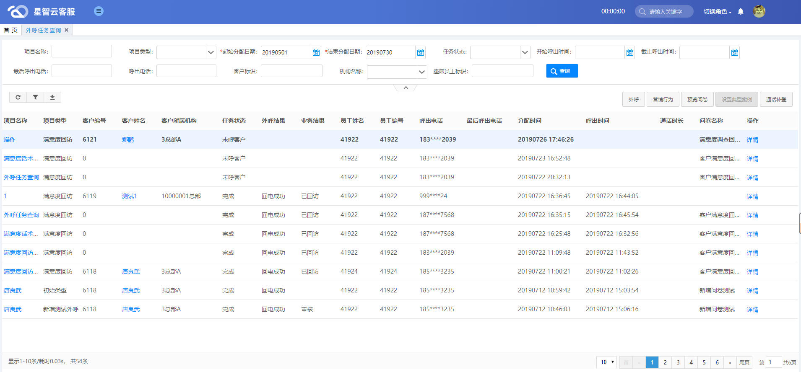

**外呼：**选中一条数据，点击外呼，进入到营销呼出界面，在页面左侧可查看到客户的信息，进行拨打电话和发送短信的功能（拨打电话中是无法点击上一任务和下一任务），拨打客户电话后，选择任务的状态，点击提交。在页面右侧可查看到对此客户的服务记录和进行问卷填写。

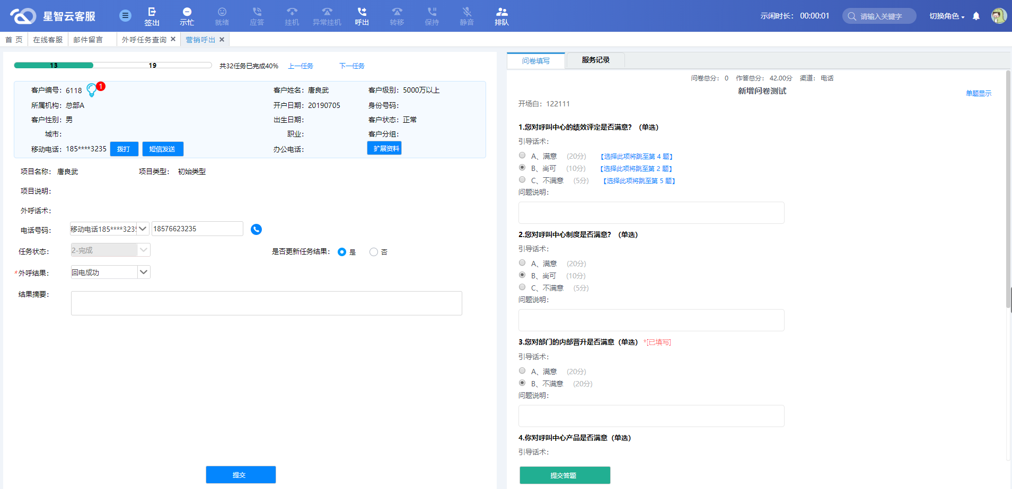

**营销行为**：选中一条数据，点击“营销行为”，查看到选中的任务信息，可对任务进行播放录音，电脑放音，问卷补录，外呼结果调整行为。可查看到此任务的问卷信息。

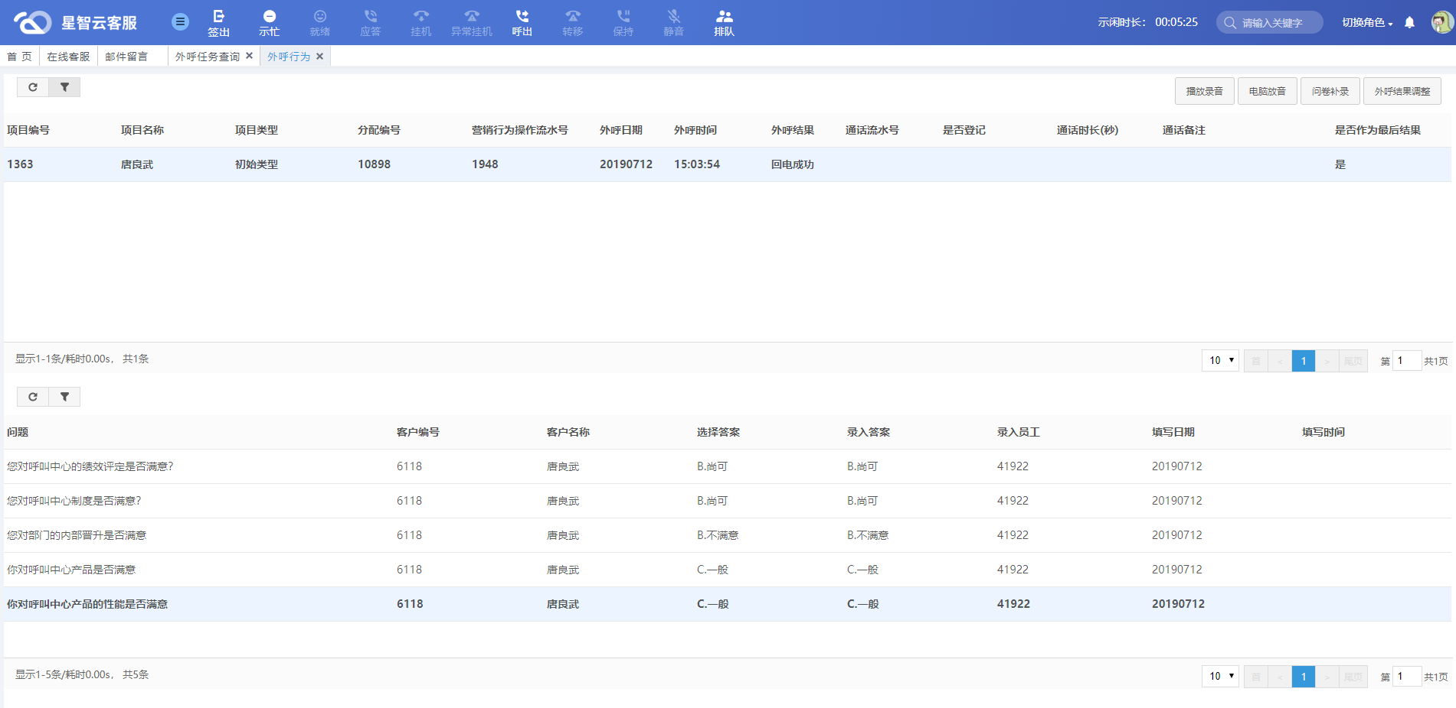

**预览问卷**：选中一条有问卷信息的数据，点击“预览问卷”，可查看到此问卷的详细内容。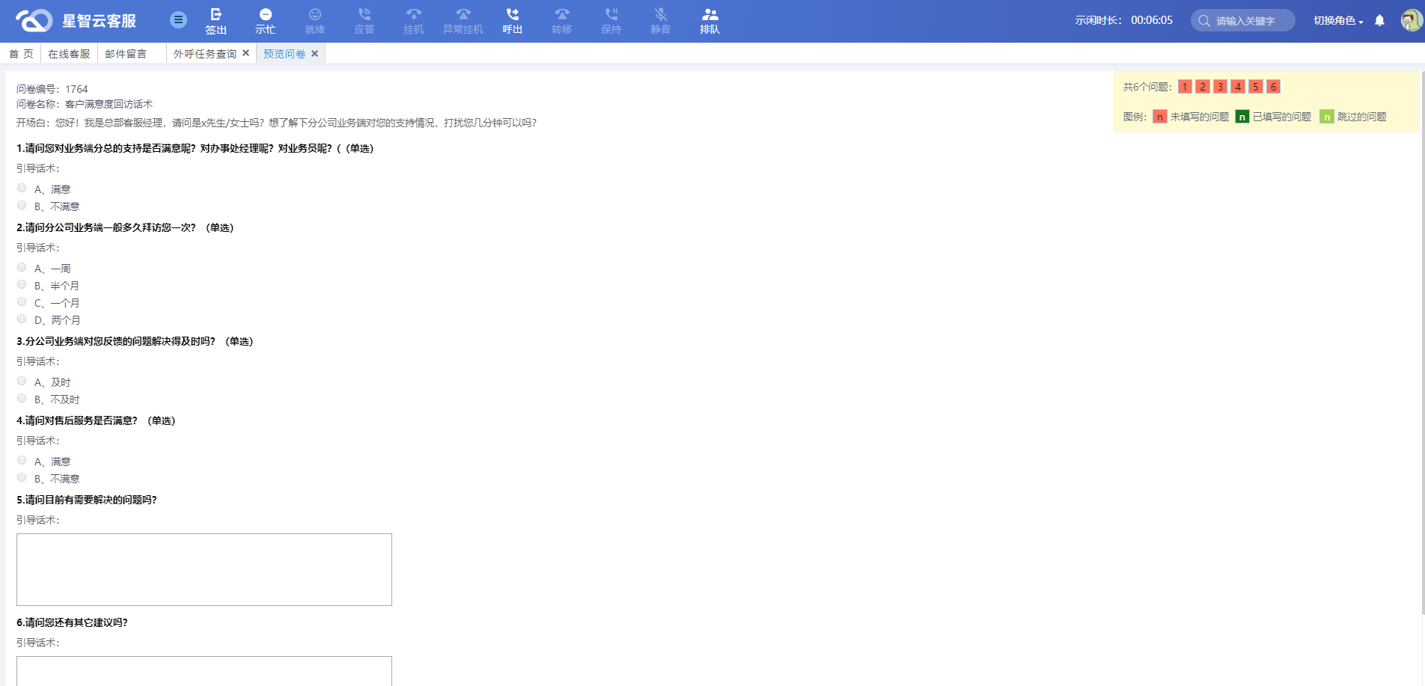

**通话补登**：选中一条数据，点击“通话补登”，可对数据进行播放录音，电脑放音和补登。

**查询**：可输入项目名称，项目类型，任务状态，时间，客户标识，机构名称，坐席员工标识，点击查询，显示与查询条件相关的外呼任务模板。

### 典型案例查询

**功能说明**：可查看典型的案例，并播放通话记录。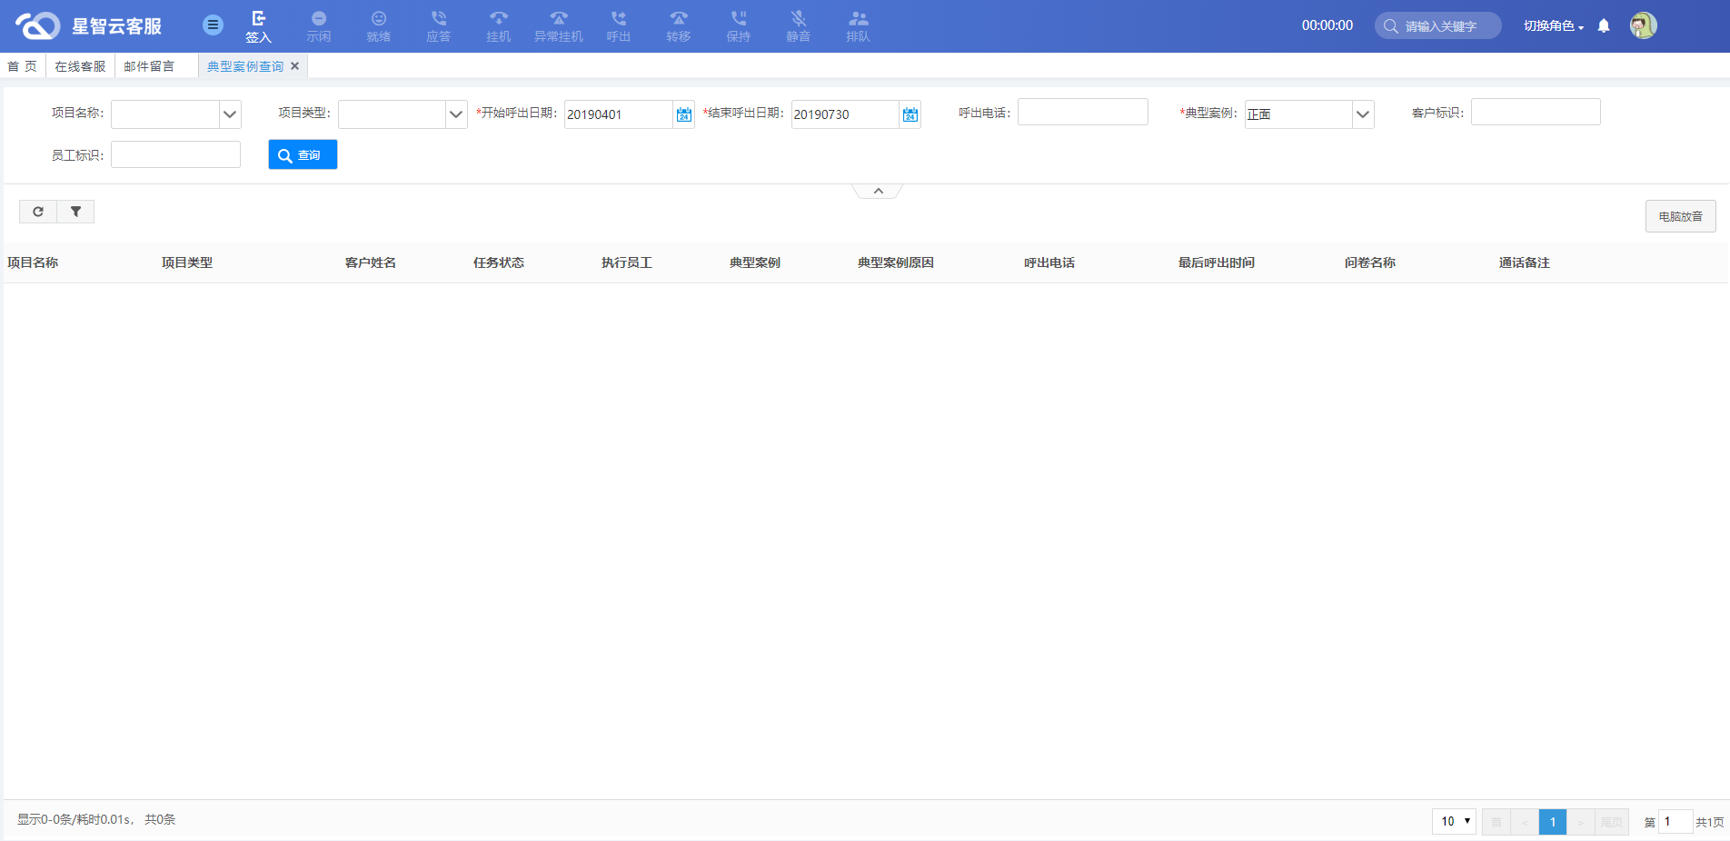

界面元素：

|  |  |  |
| --- | --- | --- |
| 元素名称 | 元素类型 | 元素描述 |
| 项目名称 | 下拉框 | 选择项目的名称 |
| 项目类型 | 下拉框 | 选择项目的类型 |
| 呼出电话 | 文本框 | 输入呼出的电话号码 |
| 典型案列 | 下拉框 | 选择典型案例，可选择正面或反面 |
| 客户标识 | 文本框 | 输入客户的编号 |
| 员工标识 | 文本框 | 输入员工的坐席工号 |

**电脑放音**：选中一条数据，点击“电脑放音”，播放电话的聊天记录。

**查询**：可选择项目名称，项目类型，日期，典型案例，输入呼出电话，客户标识和员工标识，点击查询，显示与查询条件相关的典型案例模板。

## 知识库

### 知识库

**功能**：可通过知识分类查看分类下的知识，查看最近收藏和最近浏览的知识，在知识首页查看最新知识、最热知识、分享知识、好评知识、最新提问。在请输入关键字输入要查询的知识，支持模糊查询。

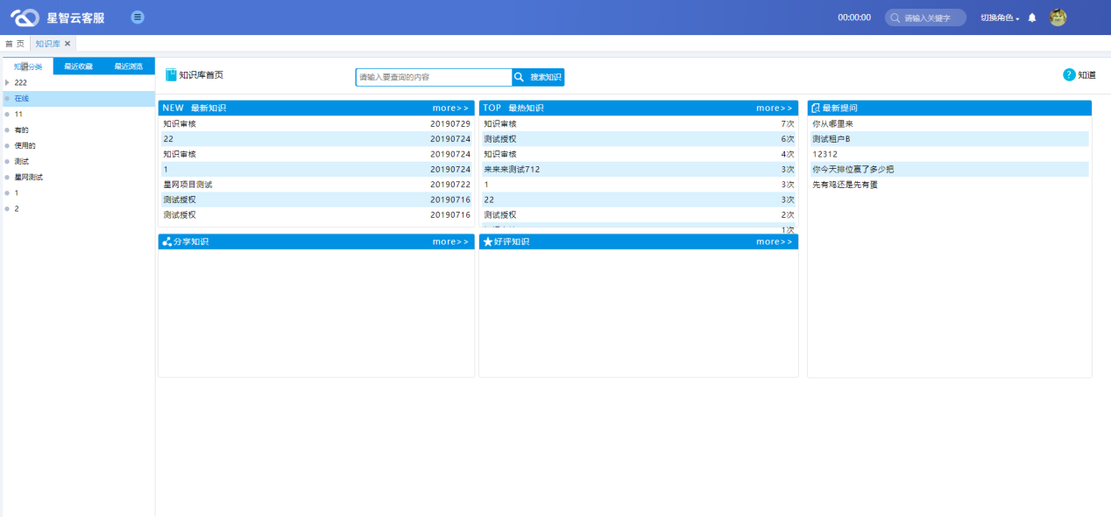

### 知道管理

**功能：**知道首页查看热门问题、最新问题和待答问题。通过分类可查看不同分类下的问答，我的提问和我的问答可看到个人情况。

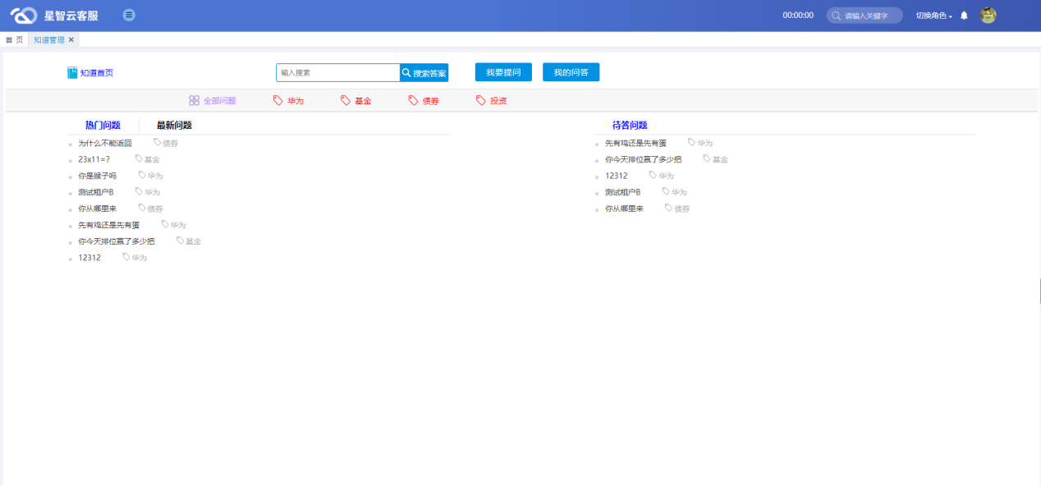

## 报表

### 语音报表

#### 坐席工作状态统计

**功能说明**：按统计开始和结束时间、步长、员工标识统计客服的工作状态。

**模块入口：**报表-坐席工作状态统计

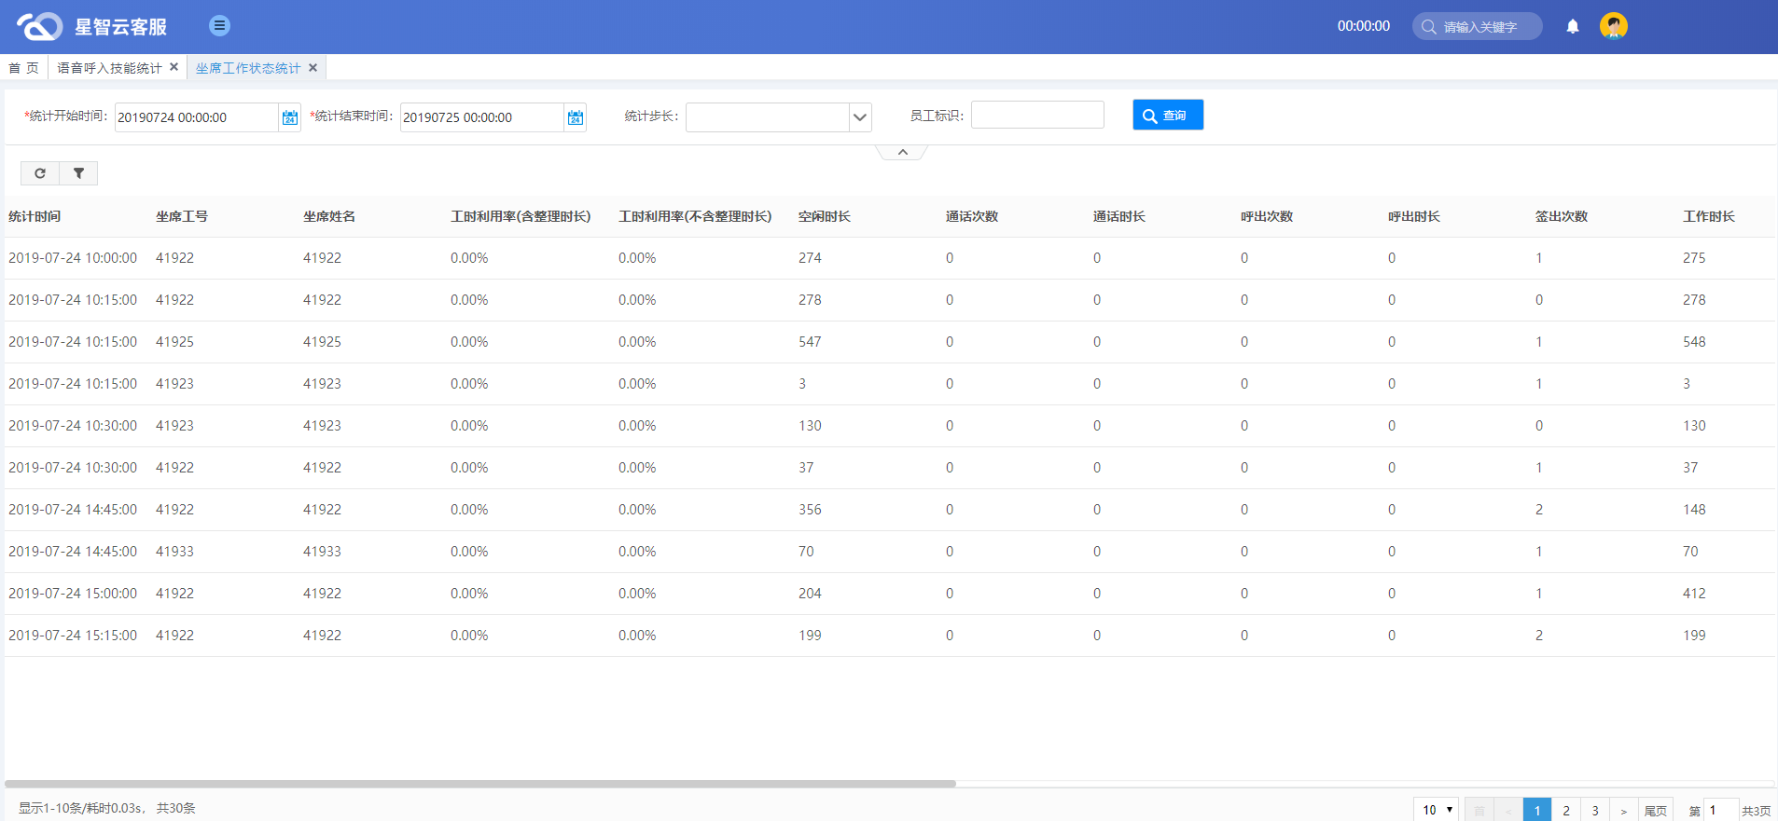

**操作：**

1. 时间：点击“统计开始时间、统计结束时间”，选择日期，根据不同的时间范围统计员工的工作状态；

2、统计步长：点击“统计步长”，选择步长，根据不同的步长统计员工的工作状态；

3、员工标识：输入员工工号，根据员工工号可查询该日期范围内员工的工作状态。

#### 坐席语音呼出统计

**功能说明**：按统计开始和结束时间、统计步长、员工标识统计客服的工作状态。

**模块入口：**报表-坐席语音呼出统计

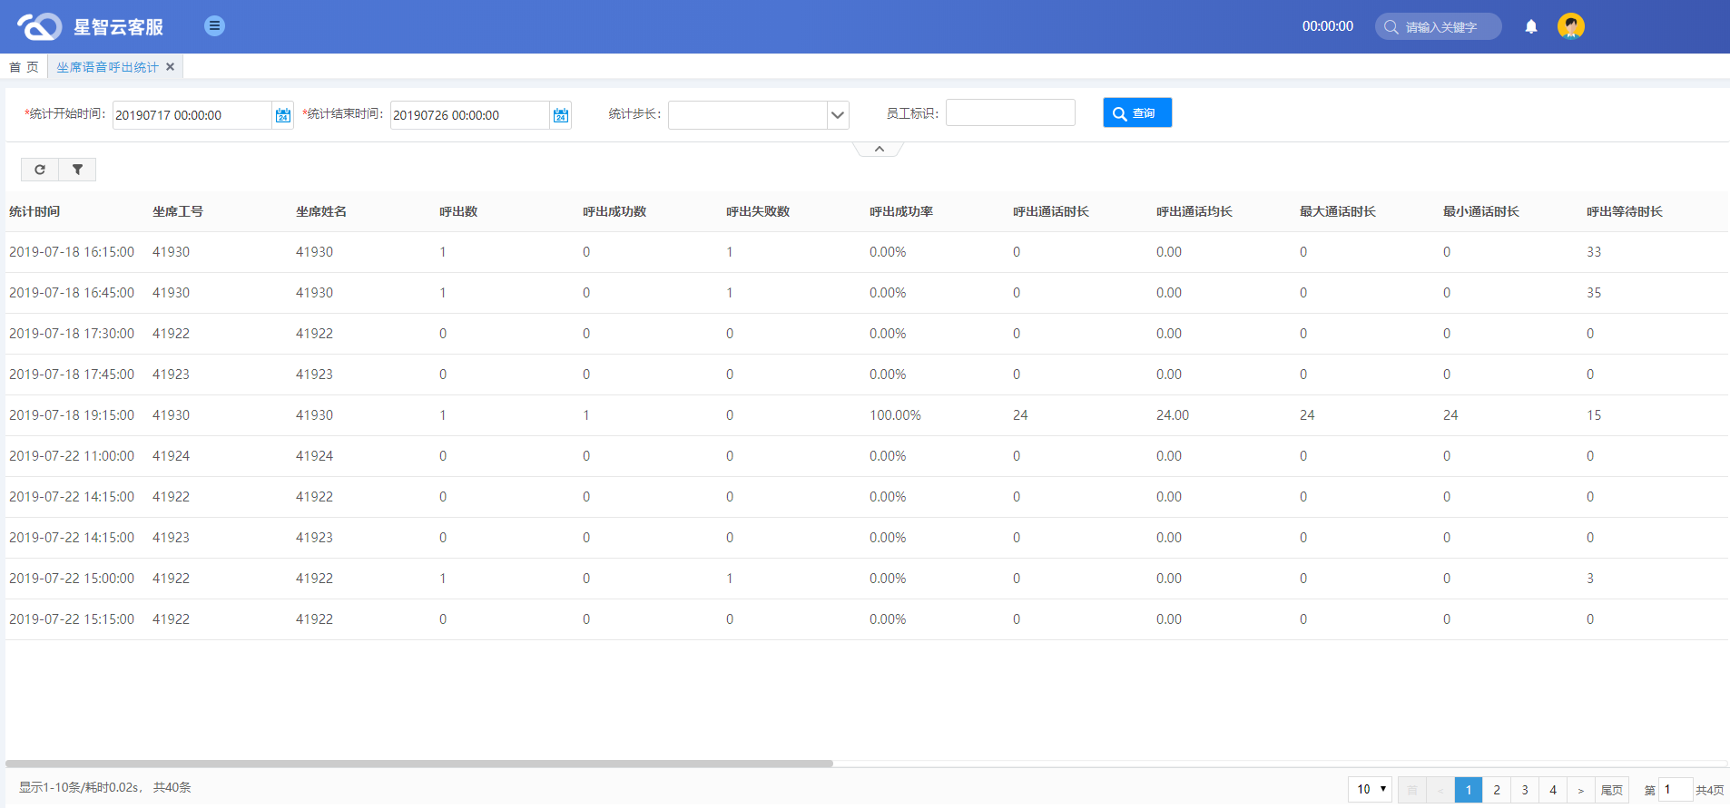

**操作：**

1、时间：点击“统计开始时间、统计结束时间”，选择日期，根据不同的时间范围统计员工的工作状态；

2、统计步长：点击“统计步长”，选择步长，根据不同的步长统计员工的工作状态；

3、员工标识：输入员工工号，根据员工工号可查询该日期范围内员工的工作状态。

#### 坐席语音接入统计

**功能说明**：按统计开始和结束时间、统计步长统计客服的工作状态。

**模块入口：**报表-坐席语音接入统计

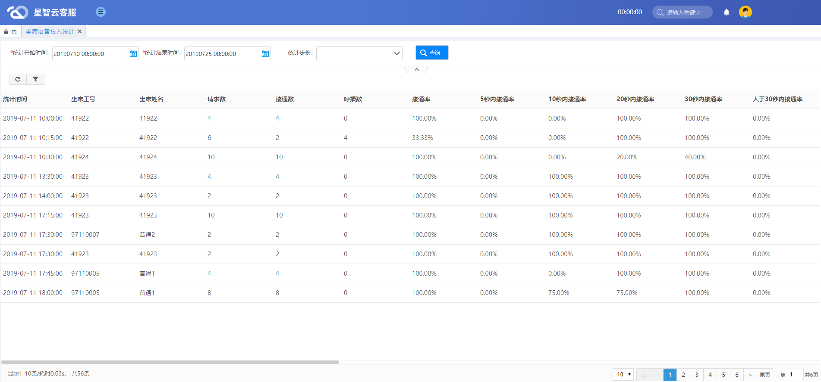

**操作：**

1、时间：点击“统计开始时间、统计结束时间”，选择日期，根据不同的时间范围统计员工的工作状态；

2、统计步长：点击“统计步长”，选择步长，根据不同的步长统计员工的工作状态。

#### 语音呼入技能统计

**功能说明**：按统计开始和结束时间、统计步长统计客服的工作状态。

**模块入口：**报表-语音呼入技能统计

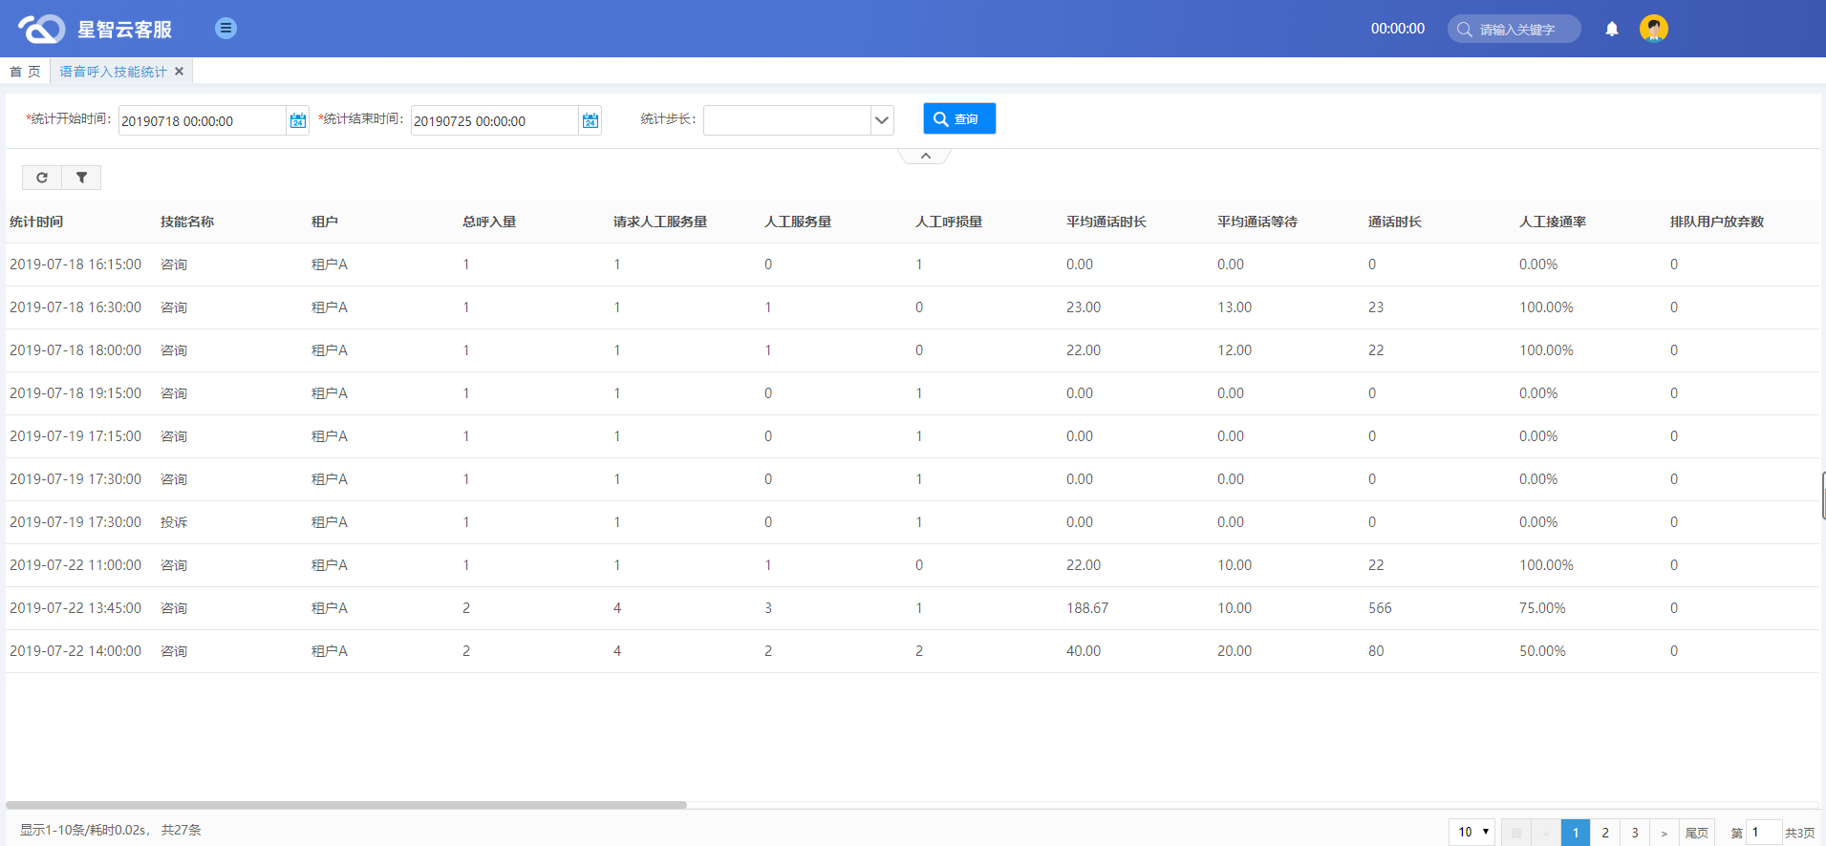

**操作：**

1. 时间：点击“统计开始时间、统计结束时间”，选择日期，根据不同的时间范围统计员工的工作状态；
2. 统计步长：点击“统计步长”，选择步长，根据不同的步长统计员工的工作状态。

#### 语音整体呼入统计

**功能说明**：按统计开始和结束时间、统计步长统计客服的工作状态。

**模块入口：**报表-语音整体呼入统计

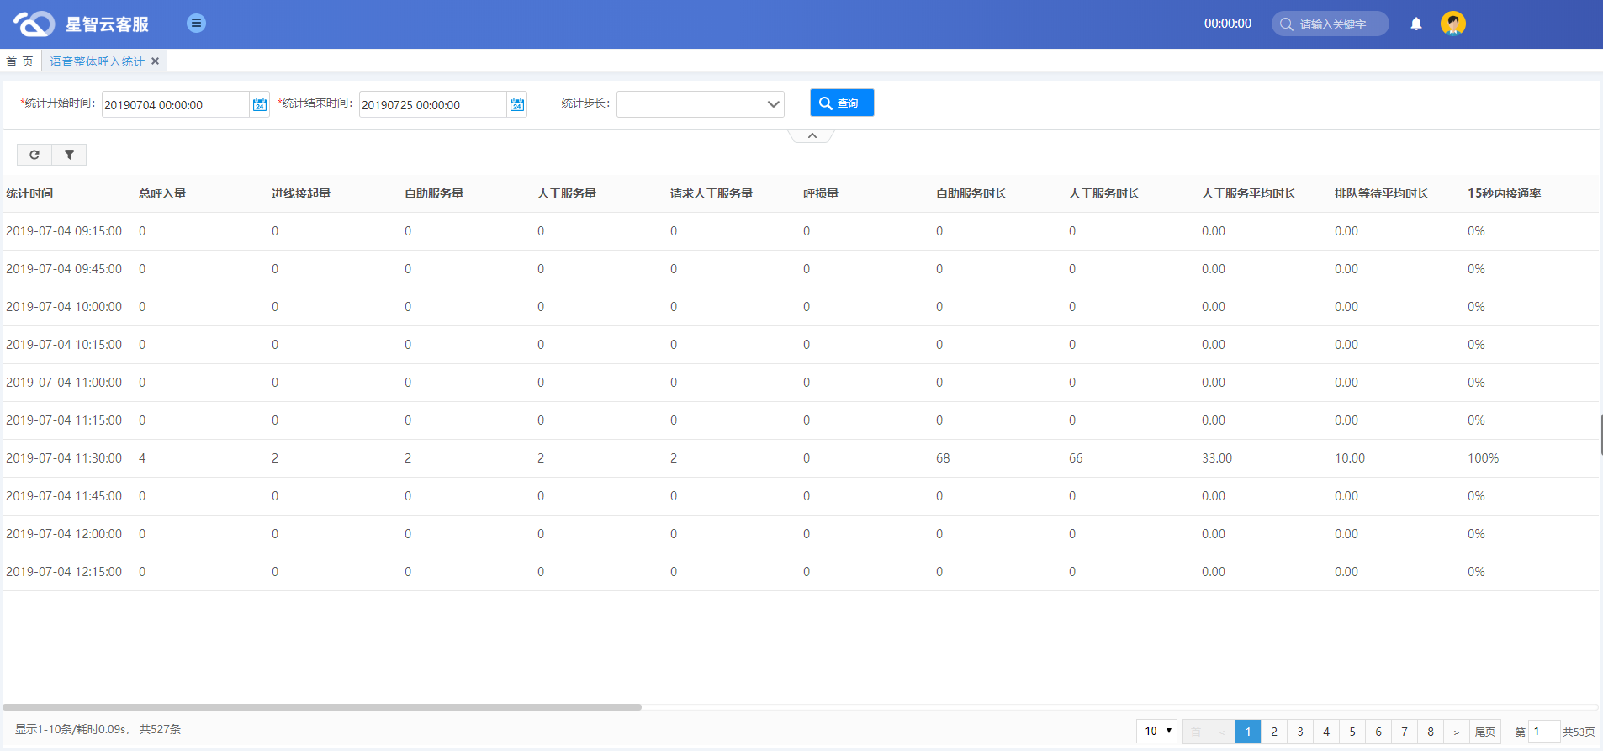

**操作：**

1、时间：点击“统计开始时间、统计结束时间”，选择日期，根据不同的时间范围统计员工的工作状态；

2、统计步长：点击“统计步长”，选择步长，根据不同的步长统计员工的工作状态。

#### 语音整体呼出统计

**功能说明**：按统计开始和结束时间、统计步长统计客服的工作状态。

**模块入口：**报表-语音整体呼出统计

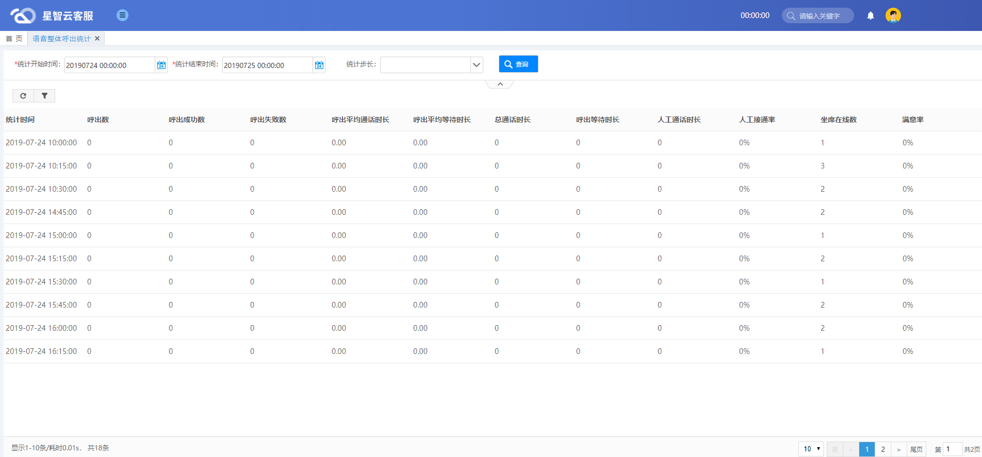

**操作：**

1、时间：点击“统计开始时间、统计结束时间”，选择日期，根据不同的时间范围统计员工的工作状态；

2、统计步长：点击“统计步长”，选择步长，根据不同的步长统计员工的工作状态。

### 在线报表

#### 在线客服业务类型报表

**功能说明**：按统计开始和结束时间、统计步长、业务类型统计客服的工作状态。

**模块入口：**在线报表-在线客服业务类型报表



**操作：**

1. 时间：点击“统计开始时间、统计结束时间”，选择日期，根据不同的时间范围统计员工的工作状态；

2、统计步长：点击“统计步长”，选择步长，根据不同的步长统计员工的工作状态；

3、员工标识：输入员工工号，根据员工工号可查询该日期范围内员工的工作状态。

#### 在线客服人工业务报表

**功能说明**：按统计开始和结束时间、统计步长、员工标识统计客服的工作状态。**模块入口：**在线报表-在线客服人工业务报表

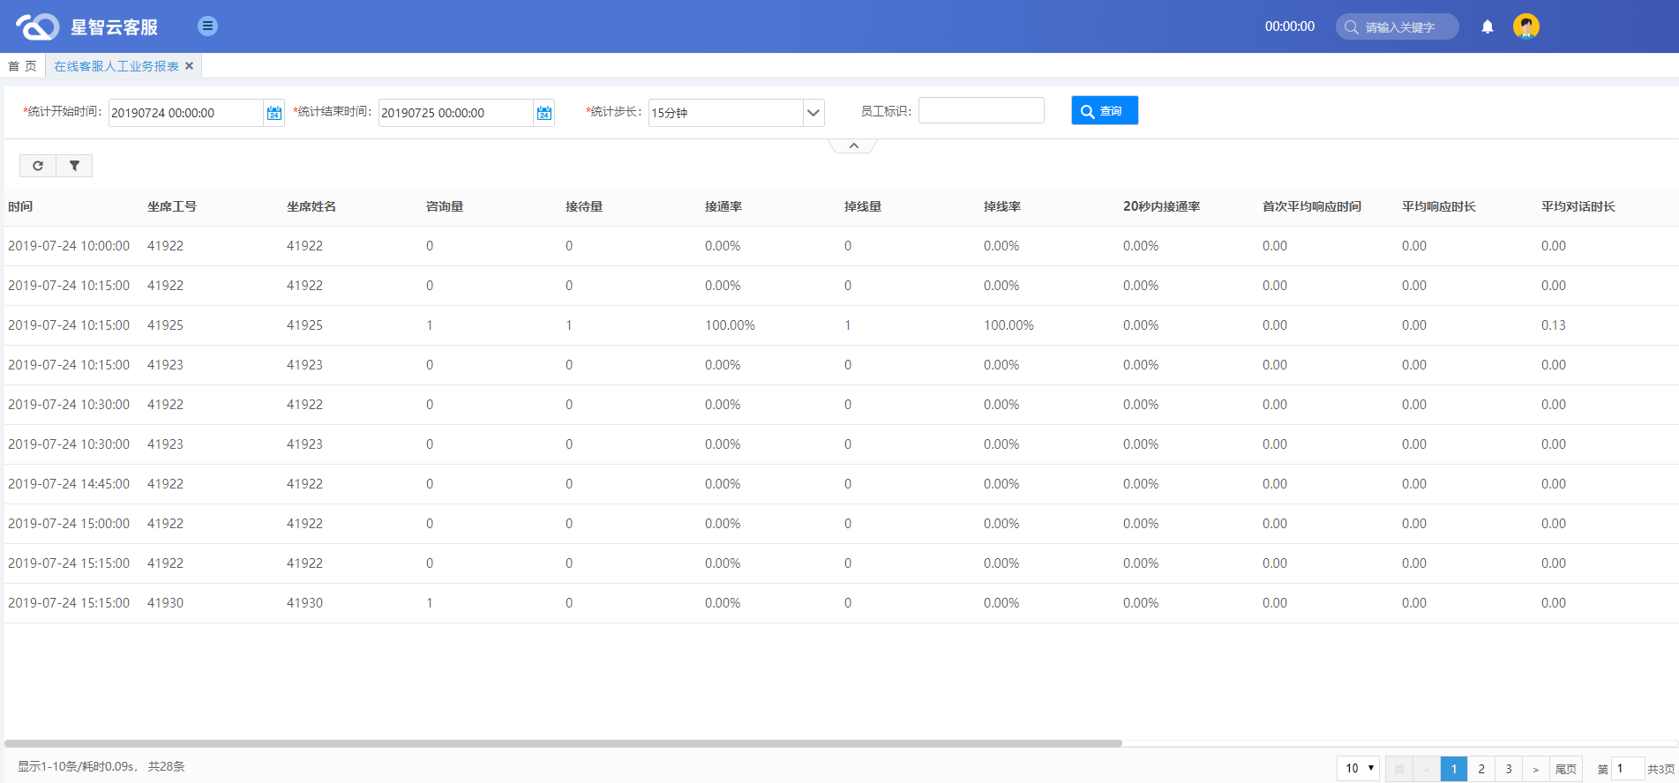

**操作：**

1. 时间：点击“统计开始时间、统计结束时间”，选择日期，根据不同的时间范围统计员工的工作状态；

2、统计步长：点击“统计步长”，选择步长，根据不同的步长统计员工的工作状态；

3、员工标识：输入员工工号，根据员工工号可查询该日期范围内员工的工作状态。

#### 在线客服评价统计报表

**功能说明**：按统计开始和结束时间、统计步长统计客服的工作状态。

**模块入口：**在线报表-在线客服评价统计报表

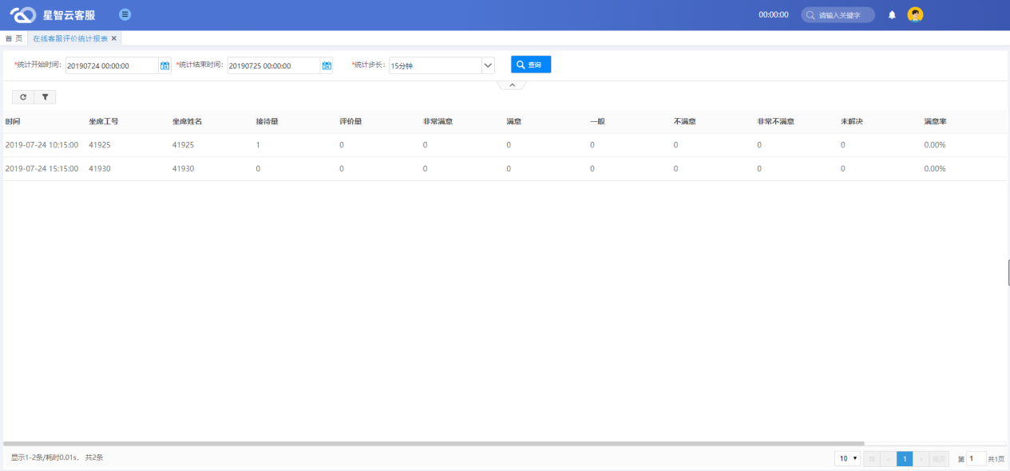

**操作：**

1、时间：点击“统计开始时间、统计结束时间”，选择日期，根据不同的时间范围统计员工的工作状态；

2、统计步长：点击“统计步长”，选择步长，根据不同的步长统计员工的工作状态。

#### 在线客服个人工作报表

**功能说明**：按统计开始和结束时间、统计步长、员工标识统计客服的工作状态。

**模块入口：**在线报表-在线客服个人工作报表

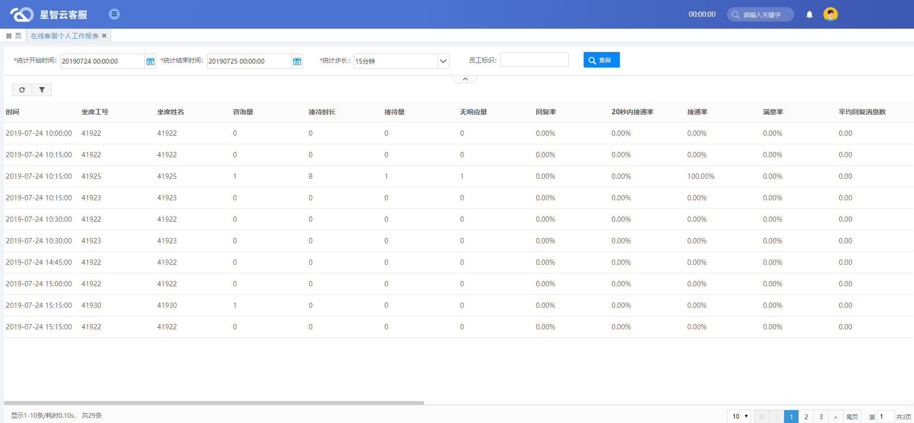

**操作：**

1、时间：点击“统计开始时间、统计结束时间”，选择日期，根据不同的时间范围统计员工的工作状态；

2、统计步长：点击“统计步长”，选择步长，根据不同的步长统计员工的工作状态；

3、员工标识：输入员工工号，根据员工工号可查询该日期范围内员工的工作状态。

## 质检管理

### 质检评分

**功能：**在坐席进行了一次通话服务后，系统会自动生成一条通话记录，质检就是针对这个通话记录服务质量进行评分的一个标准，质检评分就是对通话质量进行评分

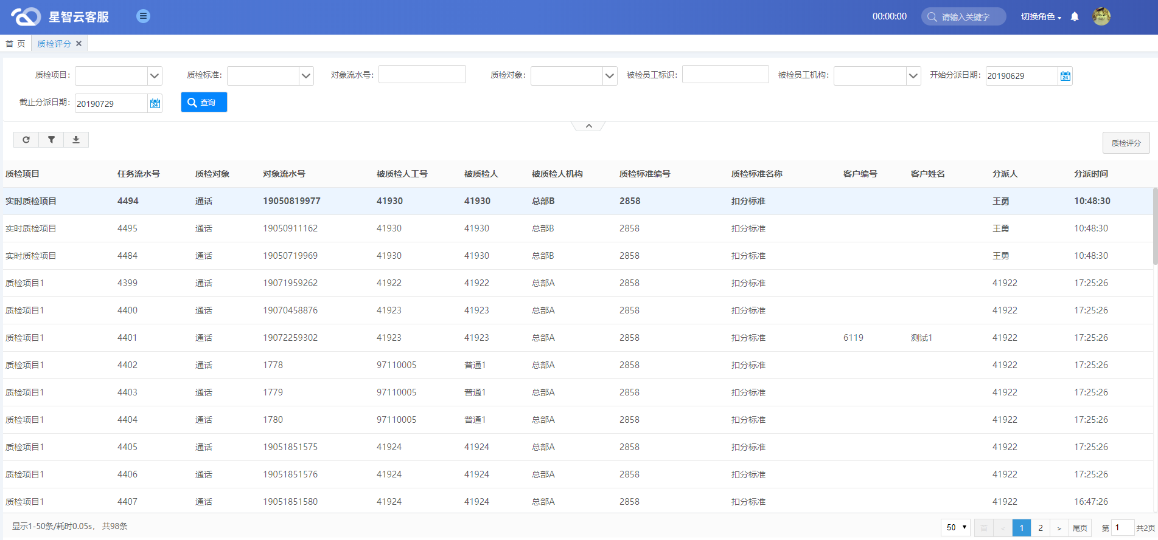

界面元素:

|  |  |  |
| --- | --- | --- |
| 元素名称 | 元素类型 | 元素描述 |
| 质检项目 | 下拉框 | 根据质检项目的名称进行查询 |
| 质检标准 | 下拉框 | 根据质检标准的名称进行查询 |
| 对象流水号 | 文本框 | 输入流水号信息 |
| 质检对象 | 下拉框 | 选择质检的对象，分为通话和工单 |
| 被检员工标识 | 输入框 | 输入被质检的员工坐席工号 |
| 被检员工机构 | 下拉框 | 选择被质检的员工所在的机构 |

**质检评分：**选中一条数据，点击“质检评分”，可查看到质检对象信息，聊天记录，进行质检评分，质检评语，可标记是否为典型案列。

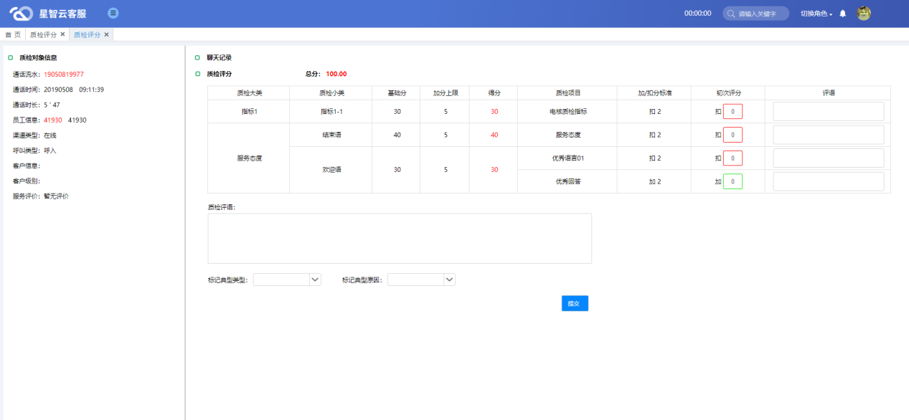

**查询**：可选择质检项目，质检标准，输入对象流水号，选择质检对象，输入被检员工标识，选择被检员工机构，点击查询，显示与查询条件相关的之间质检评分信息。

### 我的质检任务

**功能：**坐席用来对分配的任务进行质检评分

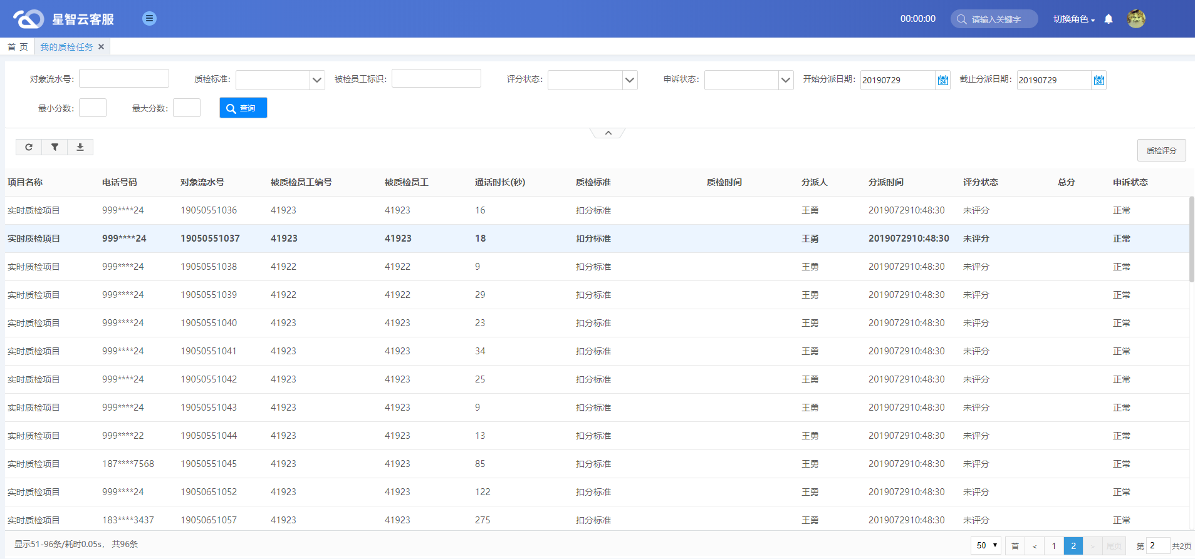

**质检评分：**选中一条未评过分的数据，点击“质检评分”，可查询到质检对象信息、通话记录、质检评分、质检评语和标记典型类型及原因，对这通流水进行评分。

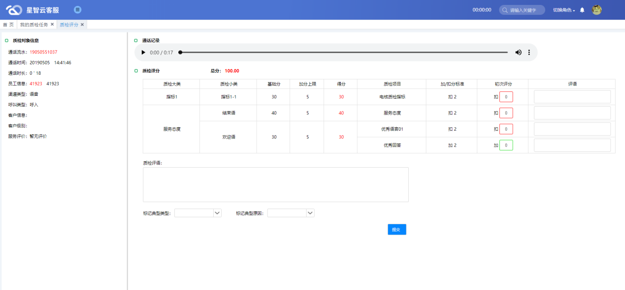

**查询**：可输入对象流水号，质检标准，被检员工标识，评分状态，申述状态，最小分数，最大分数，点击查询，显示与查询条件相关的之间质检任务信息。

### 坐席评分查询

**功能：**坐席用来查看自己的质检明细并针对初次质检员的评分进行我要申诉操作。

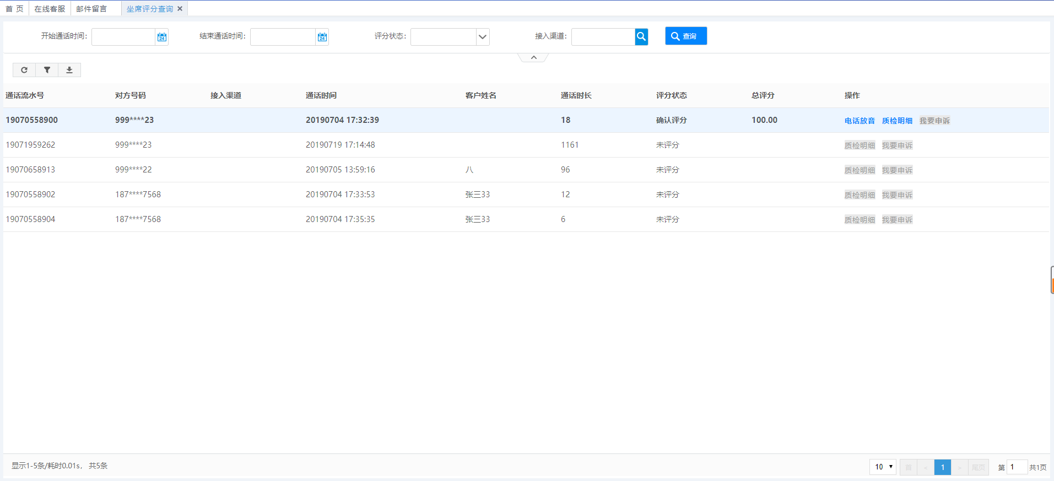

**质检明细：**选中一条数据，点击“质检明细”，可查询到质检对象信息、通话记录、质检评分、质检评语和标记典型类型及原因。

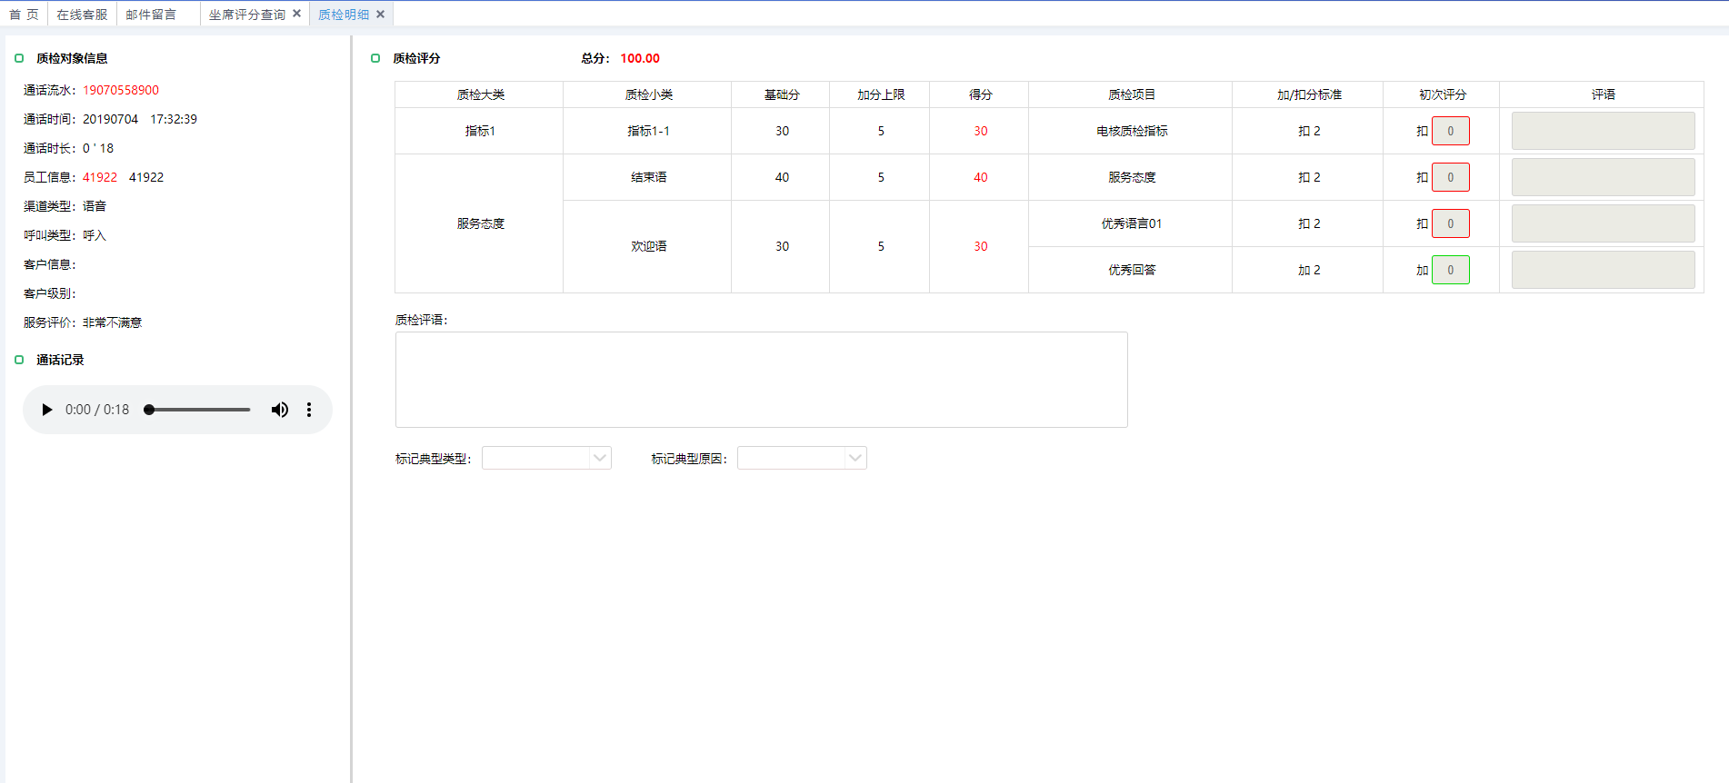

**我要申述：**质检模式为（坐席申诉模式）且（申诉状态）为未申诉，申诉是亮的可以点击，其他不能点击；点击“我要申诉”后，申诉状态变成“正在处理”，评分状态变成“待仲裁”。

**查询**：可输入选择评分查询和接入渠道，点击查询，显示与查询条件相关的之间坐席评分信息。

### 质检评分查询

**功能：**坐席用来查询质检的评分明细。

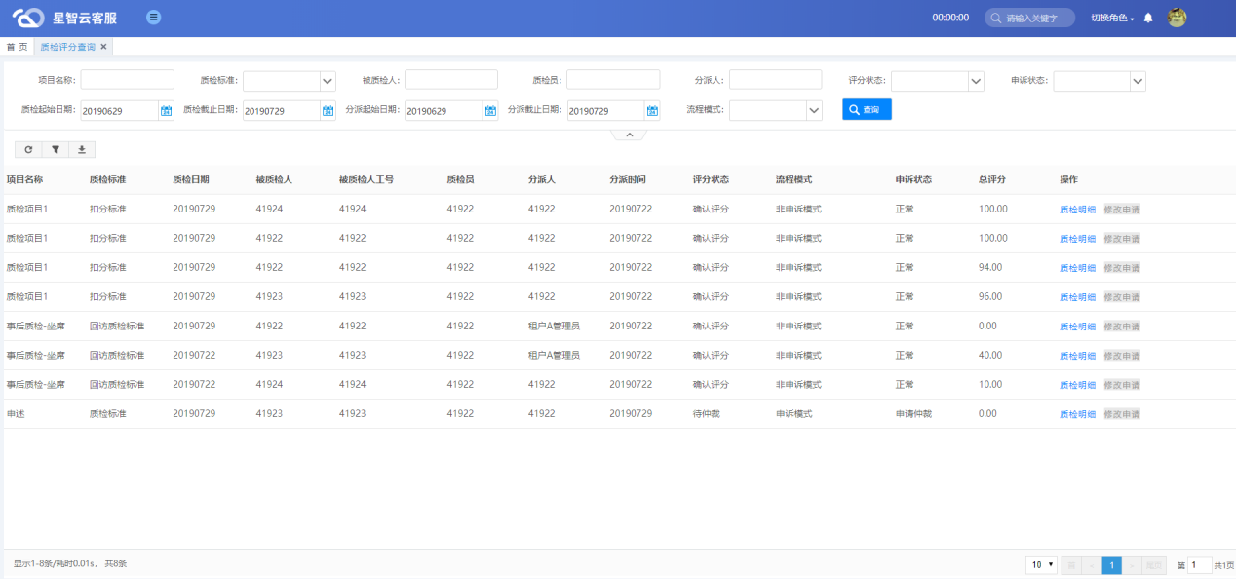

**质检明细：**选中一条数据，点击“质检明细”，可查询到质检对象信息、通话记录、质检评分、质检评语和标记典型类型及原因。

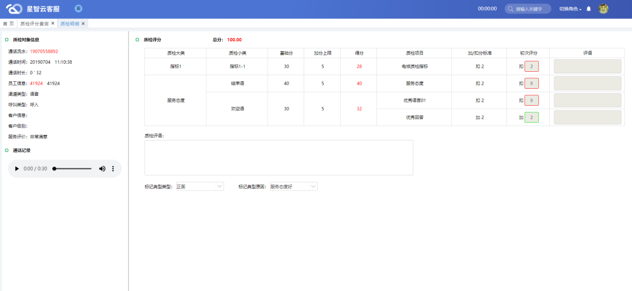

**查询**：可输入对象流水号，质检标准，被检员工标识，评分状态，申述状态，最小分数，最大分数，点击查询，显示与查询条件相关的之间质检任务信息。

## 监控管理

### 大屏监控

**功能说明**：通过大屏监控查看坐席各种情况下的详情信息。文字监控主要有文字坐席状态总览和文字技能队列监控。

**模块入口：**监控管理-大屏监控

#### 坐席状态总览

**功能说明**：通过选择组织机构，可自动显示该机构下负责的业务以及该业务对应的坐席状态总览、分技能坐席状态、当日坐席状态趋势。

文字坐席状态监控界面如下图所示：

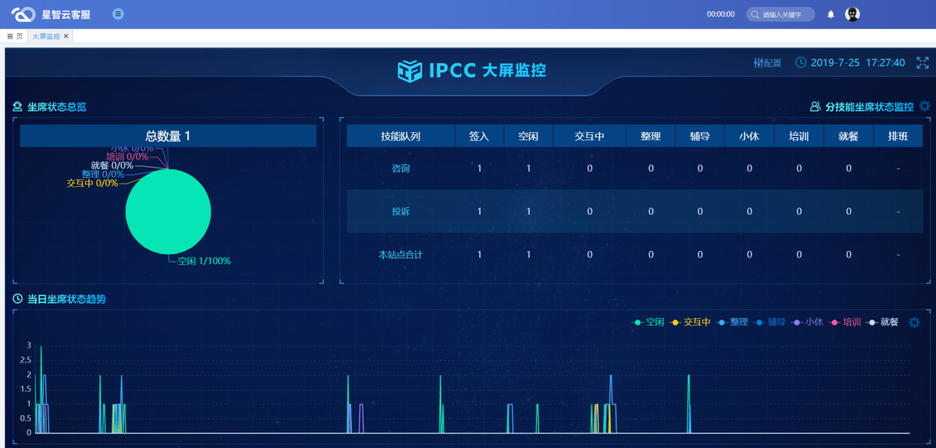

界面元素:

|  |  |
| --- | --- |
| 元素名称 | 元素描述 |
| 签入 | 坐席的状态为“签入” |
| 空闲 | 坐席的状态为“空闲” |
| 交互中 | 坐席的状态为“通话中”，此时坐席在与客户进行交互 |
| 整理 | 坐席的状态为“整理” |
| 辅导 | 坐席的状态为“示忙（辅导）” |
| 小休 | 坐席的状态为“示忙（小休）” |
| 培训 | 坐席的状态为“示忙（培训）” |
| 就餐 | 坐席的状态为“示忙（就餐）” |

#### 技能队列监控

**功能说明**：通过选择组织机构，可自动显示该机构负责的业务以及该业务对应的指标信息、队列信息。

文字技能队列监控大屏如下图所示：

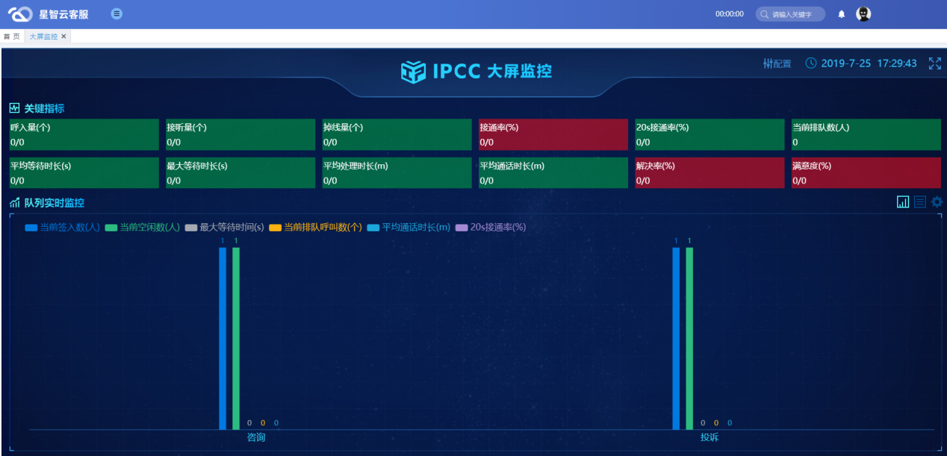

界面元素:

|  |  |
| --- | --- |
| 元素名称 | 元素描述 |
| 呼入量 | 语音用户呼入的总数 |
| 接听量 | 客户接起电话的总数 |
| 掉线量 | 呼入量-接听量 |
| 接通率 | 接听量/呼入量*100% |
| 20s接通率 | 20S内接待量/呼入量 |
| 当前排队数 | 实时统计当前的排队人数 |
| 平均等待时长 | 等待总时长/呼入量 |
| 最大等待时长 | 客户等待中最长的时长 |
| 平均处理时长 | （通话后的整理时长+保持时长+通话时长）/接听量 |
| 平均通话时长 | 通话总时长/接听量 |
| 解决率 | 解决数/评价数*100% |
| 满意度 | 满意数/评价数*100% |

队列实时监控：有图表/列表两种展现形式，可参考语音的技能队列大屏监控界面；

### 语音坐席监听

**功能说明**：坐席状态监控界面包含文字服务坐席以及语音服务坐席，选中某一坐席时，会出来语音/在线/邮件/留言的监控指标，公共指标在前面，个性化的指标在后边，没有该技能的坐席，该字段的数据为空。

**模块入口：**监控管理-坐席监听

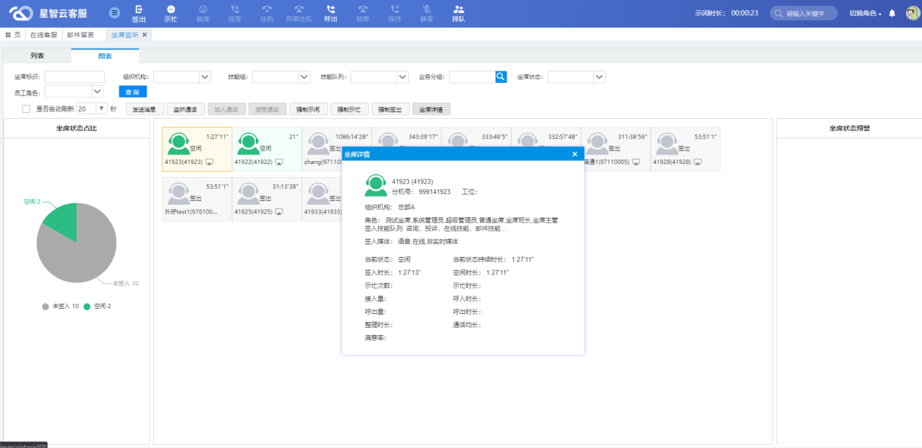

文字、多媒体坐席监控说明：

1、发送消息：坐席班长向选中的坐席发送信息，坐席必须在线。

2、强制示闲：坐席班长将选中的坐席状态更改为“示闲”，坐席必须在线，且坐席当前状态不能为“示闲”和“通话”。

3、强制示忙：坐席班长将选中的坐席状态更改为“示忙”，坐席必须在线，且坐席当前状态不能为“示忙”和“通话”。

4、强制签出：坐席班长将选中的坐席状态更改为“签出”，坐席必须在线，且坐席当前状态不能为“签出”。

注：本期功能强制签出可以将当前状态为“通话”的坐席强制签出。其它功能未做修改，具体操作请参考语音坐席状态监控。